LAPORAN MAGANG

ANALISIS STRATEGI PENYALURAN DAN ALOKASI PUPUK SESUAI DENGAN KEBUTUHAN PETANI UNTUK DISTRIBUTOR PUPUK PT. PETROKIMIA GRESIK PADA CV. BERKAH JAYA LAMONGAN

Disusun Oleh :
- Iklima Dwi Ratna 1011810039
- Muhammad Iqbal Rahmadhani 1011810062

PROGRAM STUDI MANAJEMEN
UNIVERSITAS INTERNASIONAL SEMEN INDONESIA
GRESIK
2021
LAPORAN MAGANG
“ANALISIS STRATEGI PENYALURAN DAN ALOKASI PUPUK SESUAI DENGAN KEBUTUHAN PETANI UNTUK DISTRIBUTOR PUPUK PT. PETROKIMIA GRESIK PADA CV. BERKAH JAYA LAMONGAN”
Oleh :
Iklima Dwi Ratna (1011810039)
Muhammad Iqbal Rahmadhani (1011810062)

DOSEN PEMBIMBING :
Astri Wening Perwitasari, S.M., M.M.
NIP : 2020008

Program Studi Manajemen
Universitas Internasional Semen Indonesia
Gresik

LEMBAR PENGESAHAN
LAPORAN MAGANG

“ANALISIS STRATEGI PENYALURAN DAN ALOKASI PUPUK SESUAI DENGAN KEBUTUHAN PETANI UNTUK DISTRIBUTOR PUPUK PT. PETROKIMIA GRESIK PADA CV. BERKAH JAYA LAMONGAN”
(Periode : 14 Juni 2021 s.d 14 Juli 2021)

Disusun oleh :
Iklima Dwi Ratna (1011810039)
Muhammad Iqbal Rahmadhani (1011810062)
Mengetahui,
Ketua Prodi Manajemen UISI

Aditya Narendra Wardhana, S.T., M.SM.
NIDN. 7913171
Menyetujui,
Dosen Pembimbing

Astri Wening Perwitasari, S.M., M.M.
NIP. 2020008

Gresik, 12 Agustus 2021
CV. BERKAH JAYA
Mengetahui,
Pimpinan CV. Berkah Jaya Lamongan

(Nindhita Andini)
Menyetujui,
Pembimbing Lapangan

(Tt. Novi Kurnia, S.E.)

KATA PENGANTAR
Puji dan syukur kami panjatkan kepada Tuhan Yang Maha Esa karena atas izin, rahmat dan karunia-Nya penulis dapat menyelesaikan laporan kuliah praktik ini dengan baik. Laporan Kuliah Praktik dengan judul “ANALISIS STRATEGI PENYALURAN DAN ALOKASI PUPUK SESUAI DENGAN KEBUTUHAN PETANI UNTUK DISTRIBUTOR PUPUK PT. PETROKIMIA GRESIK PADA CV. BERKAH JAYA LAMONGAN” ini disusun dengan tujuan untuk memenuhi salah satu akademik dalam menyelesaikan pendidikan Program Studi Manajemen Rumpun Ekonomi Bisnis di Universitas Internasional Semen Indonesia. Penulis juga mengucapkan terima kasih kepada pihak-pihak yang telah banyak membantu penulis baik berupa dukungan, do’a, dan bantuan dalam mengerjakan laporan kuliah praktik ini. Dan dalam kesempatan ini, penulis ingin menyampaikan ucapan terima kasih kepada :
- Bapak Aditya Narendra Wardhana, S.T., M.SM., selaku Kepala Program Studi Manajemen Universitas Internasional Semen Indonesia
- Ibu Astri Wening Perwitasari, S.M., M.M., selaku Dosen Pembimbing
- Ibu Nindhita Andini, selaku Pimpinan CV. Berkah Jaya Lamongan
- Ibu Tt. Novi Kurnia, S.E., selaku Bagian Administrasi dan Pembimbing Lapangan Kerja Praktik
- Bapak Moh. Taufik, S.T., selaku Bagian Marketing CV. Berkah Jaya Lamongan
- Seluruh Tim Head Office dan seluruh karyawan CV. Berkah Jaya Lamongan, yang sudah menerima kedatangan penulis dengan baik dan ramah selama penulis melakukan Kerja Praktik di CV. Berkah Jaya Lamongan.
Laporan kuliah praktik ini telah disusun dengan sebaik-baiknya oleh penulis. Namun, penulis menyadari adanya kekurangan dalam penulisan ini, oleh karena itu kritik dan saran yang sifatnya membangun sangat penulis harapkan. Demikan laporan ini dibuat dan penulis berharap laporan ini dapat memberikan manfaat dan acuan di masa mendatang.

Gresik, 12 Agustus 2021

Penulis

DAFTAR ISI
LEMBAR PENGESAHAN ii
KATA PENGANTAR iii
DAFTAR ISI iv
DAFTAR GAMBAR vi
DAFTAR TABEL vii
BAB I PENDAHULUAN 1
1.1 Latar Belakang 1
1.2 Tujuan dan Manfaat 2
1.2.1 Tujuan Magang 2
1.2.1.1 Tujuan Umum 2
1.2.1.2 Tujuan Khusus 3
1.2.2 Manfaat 3
1.2.2.1 Bagi Perguruan Tinggi 3
1.2.2.2 Bagi Perusahaan 4
1.2.2.3 Bagi Mahasiswa 4
1.3 Metodologi Penelitian 4
1.4 Waktu dan Tempat Pelaksanaan Kuliah Praktik 6
1.5 Nama Unit Kerja Tempat Pelaksanaan Kuliah Praktik 6
BAB II PROFIL CV. BERKAH JAYA LAMONGAN 7
2.1 Sejarah 7
2.2 Visi dan Misi 7
2.3 Lokasi 8
2.4 Struktur Organisasi 9
2.5 Produk 9
2.5.1 Pupuk Urea 9
2.5.2 Pupuk ZA 10
2.5.3 Pupuk SP-36 12
2.5.4 Pupuk Phonska 13
2.5.5 Pupuk Petroganik 15
2.6 Anak Binaan 17
BAB III TINJAUAN PUSTAKA 18
3.1 Pengertian Pupuk 18
3.2 Sifat-Sifat Pupuk 18
3.2.1 Pupuk Tunggal Sintesis 18
3.2.2 Pupuk Majemuk (Semi Sintesis) 19
3.2.3 Pupuk Organik 19
3.3 Jenis-Jenis Pupuk 20
3.3.1 Asal 20
3.3.2 Senyawa 20
3.3.3 Kandungan Unsur Hara 21
3.3.4 Bentuk Fisik 21
3.3.5 Aplikasi 21
3.3.6 Pelepasan Unsur Hara 22
3.3.7 Macam Unsur Hara 22
3.3.8 Reaksi Fisiologis 22
3.4 Bahan Baku Pupuk 22
3.5 Proses Pembuatan Pupuk 26
3.5.1 Pupuk Urea 27
3.5.2 Pupuk ZA 28
3.5.3 Pupuk SP-36 29
3.5.4 Pupuk Phonska 30
3.5.5 Pupuk Petroganik 31
BAB IV PEMBAHASAN 32
4.1 Struktur Organisasi Unit Kerja 32
4.2 Tugas Unit Kerja 32
4.2.1 Ciri-Ciri Struktur Organisasi Garis atau Lini 33
4.2.2 Kelebihan Struktur Organisasi Garis atau Lini 33
4.2.3 Kelemahan Struktur Organisasi Garis atau Lini 33
4.2.4 Penjelasan Tugas Setiap Bagian dari Strukur Organisasi 33
4.3 Penjelasan Singkat Tugas Unit Kerja 34
4.3.1 Pemasaran 34
4.3.2 Administrasi 36
4.4 Judul Tugas Khusus 42
4.4.1 Tujuan Kerja Praktik 42
4.4.2 Analisis Data dan Pembahasan 43
4.4.2.1 Analisis Data 43
4.4.2.2 Pembahasan 45
4.5 Kegiatan Kerja Praktik 52
4.6 Jadwal Kerja Praktik 52
BAB V PENUTUP 48
5.1 Kesimpulan 48
5.2 Saran 49
DAFTAR PUSTAKA 50
LAMPIRAN-LAMPIRAN 52

DAFTAR GAMBAR
Gambar 1 Lokasi CV. Berkah Jaya Lamongan 8
Gambar 2 Struktur Organisasi CV. Berkah Jaya Lamongan 9
Gambar 3 Pupuk Urea 10
Gambar 4 Pupuk ZA 11
Gambar 5 Pupuk SP-36 13
Gambar 6 Pupuk Phonska 14
Gambar 7 Pupuk Petroganik 16
Gambar 8 Proses Pembuatan Pupuk Urea 27
Gambar 9 Proses Pembuatan Pupuk ZA 28
Gambar 10 Proses Pembuatan Pupuk SP-36 29
Gambar 11 Proses Pembuatan Pupuk Phonska 30
Gambar 12 Proses Pembuatan Pupuk Petroganik 31
Gambar 13 Struktur Organisasi Unit Kerja 32
Gambar 14 Data Penyerapan Kios 35
Gambar 15 Pembuatan Lembar Delivery Order 35
Gambar 16 Pencetakan Lembar Delivery Order 35
Gambar 17 Format Pengambilan Barang 36
Gambar 18 Format Berita Acara Serah Terima Pupuk 36
Gambar 19 Format Nota / Surat Jalan 36
Gambar 20 Laporan Penjualan CV. Berkah Jaya 36
Gambar 21 Laporan Pendistribusian Pupuk Urea 37
Gambar 22 Laporan Pendistribusian Pupuk ZA 37
Gambar 23 Laporan Pendistribusian Pupuk SP-36 38
Gambar 24 Laporan Pendistribusian Pupuk Phonska 38
Gambar 25 Laporan Pendistribusian Pupuk Petroganik 38
Gambar 26 Laporan Pendistribusian Seluruh Pupuk 39
Gambar 27 Pengiriman Dokumen Penyaluran Pupuk Bersubsidi (Point 1) 42
Gambar 28 Pengiriman Dokumen Penyaluran Pupuk Bersubsidi (Point 2) 42
Gambar 29 Mekanisme Penerbitan Kartu Tani 47
Gambar 30 Rekapitulasi e-RDKK Kecamatan Paciran 48
Gambar 31 Rekapitulasi e-RDKK Kecamatan Sukodadi 49
Gambar 32 Rekapitulasi e-RDKK Kecamatan Tikung 49
Gambar 33 Alokasi Pupuk Bersubsidi Berdasarkan SK 50
Gambar 34 Data Penyaluran Pupuk CV. Berkah Jaya Lamongan 50
Gambar 35 Data Perbandingan Penyaluran Pupuk dengan e-RDKK 51
Gambar 36 Data Perbandingan Penyaluran Pupuk dengan SK Kabupaten Lamongan 51
Gambar 37 Surat Permohonan Kerja Praktik 52
Gambar 38 Surat Balasan Penerimaan Kerja Praktik 53
Gambar 39 Lokasi CV. Berkah Jaya Lamongan 54
Gambar 40 Sidak ke UD. Rahmad 54
Gambar 41 Sidak ke UD. Sumber Abadi 55
Gambar 42 Sidak ke UD. Pangestu 55
Gambar 43 Pengiriman Pupuk ke UD. Pangestu 56
Gambar 44 Perekapan Data Penyaluran Pupuk 57
Gambar 45 1. Lembar Kehadiran Magang (Iklima) 58
Gambar 46 2. Lembar Kehadiran Magang (Iklima) 59
Gambar 47 1. Lembar Kehadiran Magang (Iqbal) 60
Gambar 48 2. Lembar Kehadiran Magang (Iqbal) 61
Gambar 49 Lembar Asistensi Magang 62
Gambar 50 Lembar Evaluasi Magang Pembimbing Lapangan (Iklima) 63
Gambar 51 Lembar Evaluasi Magang Pembimbing Lapangan (Iqbal) 64
Gambar 52 Lembar Evaluasi Magang Dosen Pembimbing (Iklima) 65
Gambar 53 Lembar Evaluasi Magang Dosen Pembimbing (Iqbal) 66
Gambar 54 Surat Keterangan Selesai Kerja Praktik 67

DAFTAR TABEL
Tabel 1 Spesifikasi Pupuk Urea 10
Tabel 2 Spesifikasi Pupuk ZA 11
Tabel 3 Spesifikasi Pupuk SP-36 12
Tabel 4 Spesifikasi Pupuk Phonska 14
Tabel 5 Pupuk Petroganik 15
Tabel 6 Anak Binaan CV. Berkah Jaya Lamongan 17
Tabel 7 Bahan Baku Pupuk 26
Tabel 8 Data Kios Binaan CV. Berkah Jaya Lamongan 40
Tabel 9 Pengiriman Dokumen Penyaluran Pupuk Bersubsidi 41
Tabel 10 Harga Eceran Tertinggi Pupuk Bersubsidi 46
Tabel 11 Jadwal Kerja Praktik 52

BAB I
PENDAHULUAN

1.1 Latar Belakang
Perkembangan industri di Indonesia semakin hari semakin pesat. Hal ini harus ditunjang oleh kemajuan teknologi dan sumber daya mahasiswa yang berkualitas. Mahasiswa sebagai salah satu sumber daya manusia yang dituntut untuk memiliki keterampilan yang tinggi dan kemampuan berfikir logis untuk mengimbangi perkembangan yang pesat tersebut.
Kerja praktik merupakan salah satu mata kuliah yang ada di perguruan tinggi swasta yakni Universitas Internasional Semen Indonesia yang memiliki tujuan agar mahasiswa dapat menerapkan ilmu pengetahuan dan berkontribusi pada instansi sesuai dengan bidang ilmunya.
Kerja praktik sangat penting bagi mahasiswa karena kegiatan ini dapat bermanfaat bagi mahasiswa yakni memperoleh gambaran secara langsung tentang dunia kerja sehingga mahasiswa dapat terbiasa dan terampil saat memasuki dunia kerja. Pelaksanaan kerja praktik ini tidak lepas dari peran pihak perusahaan khususnya kalanan industri untuk memfasilitasi kegiatan ini demi kemajuan dunia pendidikan dan bisnis.
Indonesia merupakan negara agraris yang sebagian besar penduduk memiliki mata pencaharian di bidang pertanian. Salah satu faktor sarana produksi yang sangat penting dalam peningkatan produktivitas dan produksi komoditas pertanian adalah pupuk. Kebijakan subsidi pupuk telah dilakukan sejak tahun 2003 hingga saat ini. Kebijakan tersebut dimaksudkan membantu petani untuk pengadaan dan pengugunaan pupuk dalam usaha taninya agar dapat menerapkan pemupukan berimbang sesuai dengan kondisi spesifik lokasi sehingga memperolah hasil pertanian yang optimal.
CV. Berkah Jaya Lamongan merupakan salah satu distributor pupuk bersubsidi yang berada di kabupaten Lamongan. Pupuk bersubsidi merupakan pupuk yang pengadaan dan penyalurannya mendapat subsidi dari pemerintah untuk kebutuhan petani yang dilaksanakan atas dasar program perintah melalui surat keputusan Menperindag Nomor 17M-DAG/PER/6/2011 Pasal 2.
Namun dalam hal penyaluran pupuk di lapangan alokasi jatah pupuk bersubsidi yang diterima Dinas Tanaman Pangan, Holtikultura, dan Perkebunan (TPHP) Lamongan dari Kementerian Pertanian (Kementan) untuk para kios wilayah Lamongan mendapatkan alokasi jatah pupuk yang selalu di bawah Rencana Definitif Kebutuhan Kelompok (RDKK) yang telah diajukan sebelumnya oleh para kelompok tani. Dari peristiwa tersebut, pemenuhan kebutuhan pupuk bersubsidi petani bergantung pada realokasi dikarenakan setiap beberapa bulan akan ada evaluasi di lapangan mengenai pendistribusian dan penebusan pupuk bersubsidi dari kelompok tani masing-masing. Selain itu, realokasi tersebut akan muncul pada bulan-bulan terakhir dalam satu tahun, jika jatah pupuk dari alokasi yang ada masih dirasa kurang terpenuhi bagi para petani.
Selain pengalokasian pupuk bersubsidi yang tidak pernah sesuai dengan Rencana Definitif Kebutuhan Kelompok (RDKK), pemberitahuan dari Kementan bahwa harga pupuk bersubsidi mengalami peningkatan membuat sektor pertanian mengalami masalah. Hal tersebut sesuai dengan Permentan Nomor 9 Tahun 2020 tentang Harga Eceran Tertinggi (HET) pupuk bersubsidi sektor pertanian tahun anggaran 2021.
Berdasarkan latar belakang diatas, dibutuhkan beberapa strategi dalam pengalokasian pupuk bersubsidi yang tepat untuk petani yang ada di Kabupaten Lamongan. Hal tersebut, dikarenakan hampir setiap tahun jatah yang diberikan oleh pemerintah daerah melalui SK Pemerintah Kabupaten Lamongan, tidak pernah sesuai dengan Rencana Definitif Kebutuhan Kelompok (RDKK) yang di minta oleh kelompok tani, dan jatah penyaluran pupuk yang bisa disalurkan oleh distributor pupuk harus sesuai dengan SK Pemerintah Kabupaten Lamongan bukan sesuai dengan RDKK. Sehingga, penulis tertarik untuk mempelajari mengenai “Strategi Penyaluran Dan Alokasi Pupuk Sesuai Dengan Kebutuhan Petani Untuk Distributor Pupuk PT. Petrokimia Gresik Pada CV. Berkah Jaya Lamongan”.

1.2 Tujuan dan Manfaat

1.2.1 Tujuan Magang
Program magang di CV. Berkah Jaya Lamongan ini memiliki tujuan sebagai berikut:

1.2.1.1 Tujuan Umum
- Menambah wawasan bagi para mahasiswa dan mendapatkan gambaran kerja di suatu instansi baik UMKM, Instansi Swasta ataupun BUMN.
- Mendapatkan pengalaman yang selama ini belum di dapatkan dalam bangku perkuliahan.
- Mengenal dan mempelajari permasalahan yang sering terjadi dalam dunia kerja.
- Menerapkan dan membandingkan teori yang didapatkan dalam perkuliahan dengan pelaksanaan kerja praktik di lapangan.
- Meningkatkan hubungan yang baik antar instansi perusahaan dengan universitas.

1.2.1.2 Tujuan Khusus
Sarana untuk mengimplementasikan teori dan keterampilan praktis yang telah diperoleh selama mengikuti perkuliahan ke dalam dunia kerja yang sesungguhnya di Distributor Pupuk CV. Berkah Jaya Lamongan adalah sebagai berikut:
- Untuk memenuhi mata kuliah kerja praktik yang harus ditempuh sebagai syarat akademis di Departemen Manajemen Bisnis Universitas International Seman Indonesia.
- Melatih mahasiswa dalam bersosialisasi dan berkomunikasi dalam dunia kerja termasuk dengan sesama rekan kerja, karyawan, pelanggan dan bahkan kepala pimpinan.
- Sarana observasi mahasiswa terhadap kebutuhan dunia kerja melalui teori–teori yang diperoleh selama mengikuti kegiatan perkuliahan.
- Mahasiswa dapat memahami pola bentuk kerja secara langsung pada proses manajemen pemasaran dan pengambilan keputusan dalam menentukan strategi pemasaran yang tepat.
- Memperkenalkan dan mempersiapkan kemampuan mahasiswa akan realitas dunia kerja, sehingga nantinya setelah lulus dapat bersaing dengan universitas lainnya.

1.2.2 Manfaat
Manfaat dari pelaksanaan kerja praktik di CV. Berkah Jaya Lamongan adalah sebagai berikut :

1.2.2.1 Bagi Perguruan Tinggi
- Kerja Praktik dapat menjadi bahan acuan untuk melakukan evaluasi terhadap kurikulum yang di terapkan dengan kebutuhan masyarakat di lapangan.
- Universitas dapat meningkatkan kualitas lulusannya melalui pengalaman magang dengan mengevaluasi mahasiswa yang telah melaksanakan magang sesuai dengan kebutuhan tenaga kerja yang dibutuhkan.
- Sebagai sarana pengenalan instansi pendidikan Departemen Manajemen kepada Badan Usaha yang membutuhkan lulusan atau tenaga kerja yang di hasilkan oleh Rumpun Ekonomi Bisnis Universitas Internasional Semen Indonesia.
- Sebagai media untuk menjalin hubungan kerja dengan instansi atau perusahaan yang dijadikan sebagai tempat Kerja Praktik.

1.2.2.2 Bagi Perusahaan
- Sebagai sarana penghubung antara instansi atau perusahaan dengan lembaga pendidikan tinggi.
- Perusahaan akan mendapatkan bantuan dari mahasiswa yang melakukan magang untuk menyelesaikan tugas kantor untuk kebutuhan di unit kerja masing-masing.
- Mendapatkan alternatif calon karyawan yang telah dikenal mutu dan kredibilitasnya.
- Sebagai saran peningkatan dan pengembangan kualitas sumber daya manusia, terutama calon tenaga kerja sehingga memudahkan dalam proses pencarian tenaga kerja profesional.

1.2.2.3 Bagi Mahasiswa
- Memperoleh ilmu pengetahuan dan keterampilan yang siap diaplikasikan di dunia kerja.
- Mengenal dan menerapkan sikap profesional yang dibutuhkan di dunia industri.
- Menerapkan teori-teori yang telah di dapatkan di bangku kuliah.
- Memiliki pengetahuan tentang aktivitas-aktivitas suatu instansi atau perusahaan.
- Mendapatkan kesempatan untuk melaksanakan kerja praktik pada intansi terkait.
- Memperoleh pengalaman dalam bentuk nyata dalam menghadapi dunia kerja.

1.3 Metodologi Penelitian
Dalam penulisan laporan kerja praktik ini, penulis menggunakan metode penelitian kualitatif. Menurut Sugiyono (2013), metode penelitian kualitatif merupakan metode penelitian yang digunakan untuk meneliti pada kondisi obyek yang alamiah (sebagai lawan dari eksperimen), dimana peneliti sebagai instrumen kunci, pengambilan sampel sumber data dilakukan secara purposive dan snowball. Karakteristik yang digunakan untuk pengambilan sampel pada penelitian ini adalah orang yang bekerja di CV. Berkah Jaya Lamongan dengan kurun waktu minimal 3 tahun dan memahami alur pendistribusian pupuk bersubsidi dari CV. Berkah Jaya Lamongan ke kios binaan. Dari karakteristik tersebut, penulis menggunakan Ibu Novi Kurnia, S.E., sebagai narasumber yang dapat penulis wawancara. Teknik pengumpulan data dilakukan secara triangulasi (gabungan), analisis data brsifat induktif atau kualitatif, dan hasil penelitian ini lebih menekankan makna dari pada generalisasi. Oleh karena itu, penulis menggunakan teknik observasi, wawancara dan dokumentasi dalam pengumpulan data mengenai “Strategi Penyaluran Dan Alokasi Pupuk Sesuai Dengan Kebutuhan Petani Untuk Distributor Pupuk PT. Petrokimia Gresik Pada CV. Berkah Jaya Lamongan” adalah sebagai berikut:
- Observasi
Menurut Nawawi dalam Samsu (2017), metode observasi merupakan pengamatan dan pencatatan secara sistematis terhadap gejala yang tampak pada objek penelitian. Pada metode observasi, penulis mengadakan pengamatan secara langsung di tempat kerja praktik untuk mengetahui keadaaan yang sebenarnya. Adapun yang menjadi pengamatan langsung adalah terkait strategi penyaluran dan alokasi pupuk yang sesuai dengan kebutuhan petani untuk distributor pupuk CV. Berkah Jaya Lamongan.
- Wawancara
Menurut Yusuf (2017), wawancara merupakan salah satu teknik yang dapat digunakan untuk mengumpulkan data penelitian. Secara sederhana dapat dikatakan bahwa wawancara (interview) merupakan suatu kejadian atau suatu proses interaksi antara pewawancara (interviewer) dan sumber informasi atau orang yang diwawancarai (interviewee) melalui komunikasi langsung. Dapat pula dikatakan bahwa wawancara merupakan percakapan tatap muka (face to face) antara pewawancara dengan sumber informasi, dimana pewawancara bertanya langsung tentang sesuatu objek yang diteliti dan telah dirancang sebelumnya. Dalam hal ini wawancara yang dilakukan yaitu dengan tanya jawab langsung pada pembimbing dari pihak CV. Berkah Jaya Lamongan atas nama Ibu Novi Kurnia, S.E.
- Dokumentasi
Menurut Sugiyono (2013), dokumen merupakan catatan peristiwa yang sudah berlalu. Dokumen bisa berbentuk tulisan, gambar, atau karya-karya monumental dari seorang. Dokumen yang berbentuk tulisan misalnya catatan harian, sejarah kehidupan (life histories), ceritera, biografi, peraturan, kebijakan. Dokumen yang berbentuk gambar misalnya foto, gambar hidup, sketsa dan lain-lain. Dokumen yang berbentuk karya misalnya karya seni, yang dapat berupa gambar, patung, film dan lain-lain. Studi dokumen merupakan pelengkap dari penggunaan metode observasi dan wawancara dalam penelitian kualitatif.
Berdasarkan pengertian teknik dokumentasi tersebut, maka dalam penulisan Kerja Praktik ini dilakukan dengan cara mengumpulkan dokumen berupa gambaran umum lokasi Kerja Praktik (profil) CV. Berkah Jaya Lamongan, Struktur Organisasi, Tugas Unit Kerja, produk dan layanan-layanan pada CV. Berkah Jaya Lamongan, Rencana Definitif Kebutuhan Kelompok (RDKK) tiap kios.

1.4 Waktu dan Tempat Pelaksanaan Kuliah Praktik
Adapun waktu dan tempat pelaksanaan kuliah praktik sebagai berikut:
Tempat : CV. Berkah Jaya Lamongan
Alamat : Jl. Sunan Giri Ruko LTC Blok A. 30 Lamongan
Waktu : 14 Juni–14 Juli 2021

1.5 Nama Unit Kerja Tempat Pelaksanaan Kuliah Praktik
Unit Kerja : Head Office CV. Berkah Jaya Lamongan.

BAB II
PROFIL CV. BERKAH JAYA LAMONGAN

2.1 Sejarah
Distributor CV. Berkah Jaya merupakan perseroan yang bergerak di bidang distributor pupuk bersubsidi yang merupakan anak binaan PT. Petrokimia Gresik yang didirikan pada tanggal 09 Januari 2008 oleh Ibu Noverita Firdaus dan anaknya yang bernama Nindhita Andini. Pada awal berdirinya, CV. Berkah Jaya merupakan perseroan komanditer yang berkedudukan di Kabupaten Lamongan yang kemudian di daftarkan ke Pengadilan Negeri Lamongan dan berubah status menjadi Perseroan CV. Berkah Jaya Lamongan. CV. Berkah Jaya menyalurkan pupuk bersubsidi ke petani yang ada di kabupaten Lamongan khususnya untuk kecamatan Tikung, Sukodadi, dan Paciran.
CV. Berkah Jaya memiliki kantor dengan luas bangunan 75 m² x 105 m² di Jl. Sunan Giri Ruko LTC Blok A. 30, Kelurahan Tumenggungan, Kecamatan Lamongan, Kabupaten Lamongan dan memiliki tempat sewa gudang pupuk dengan luas bangunan gudang 10 m x 30 m di Jl. Raya Mantup KM 13, RT 001 / RW 004, Desa Puter, Kecamatan Kembangbahu, Kabupaten Lamongan. Gudang tersebut memiliki perjanjian sewa menyewa selama 5 tahun dimulai dari tanggal 1 Oktober 2017 dan berakhir tanggal 1 Oktober 2022.
Pengadaan dan penyaluran pupuk bersubsidi dilaksanakan sesuai dengan Peraturan Menteri Perdagangan (Permendag) No. 15/M-DAG/PER/4/2013 tentang Pengadaan dan Penyaluran Pupuk Bersubsidi untuk Sektor Pertanian. Sebagai anak perusahaan dari pelaksana subsidi pupuk yakni dari PT. Pupuk Indonesia, PT. Petrokimia Gresik melaksanakan pengadaan dan penyaluran pupuk bersubsidi melalui produsen, distributor, dan penyalur di wilayah tanggung jawab masing-masing. Penyaluran pupuk bersubsidi dilaksanakan dengan sistem tertutup berdasarkan Rencana Definitif Kebutuhan Kelompok (RDKK) dengan Harga Eceran Tertinggi (HET) sebagaimana ditetapkan dalam Peraturan Menteri Pertanian tentang Alokasi dan Harga Eceran Tertinggi Pupuk Bersubsidi untuk Sektor Pertanian.

2.2 Visi dan Misi
    - Visi
Menjadi produsen pupuk dan produk kimia lainnya yang berdaya saing tinggi dan produknya paling diminati konsumen.
    - Misi
- Mendukung penyediaan pupuk nasional untuk tercapainya program swasembada pangan.
- Meningkatkan hasil usaha untuk menunjag kelancaran kegiatan operasional dan pengembangan usaha perusahan.
- Mengembangkan potensi usaha untuk mendukung industri kimia nasional dan berperan aktif dalam community development.

2.3 Lokasi
CV. Berkah Jaya Lamongan terletak di Jl. Sunan Giri Ruko LTC Blok A. 30, Kelurahan Tumenggungan, Kecamatan Lamongan, Kabupaten Lamongan.
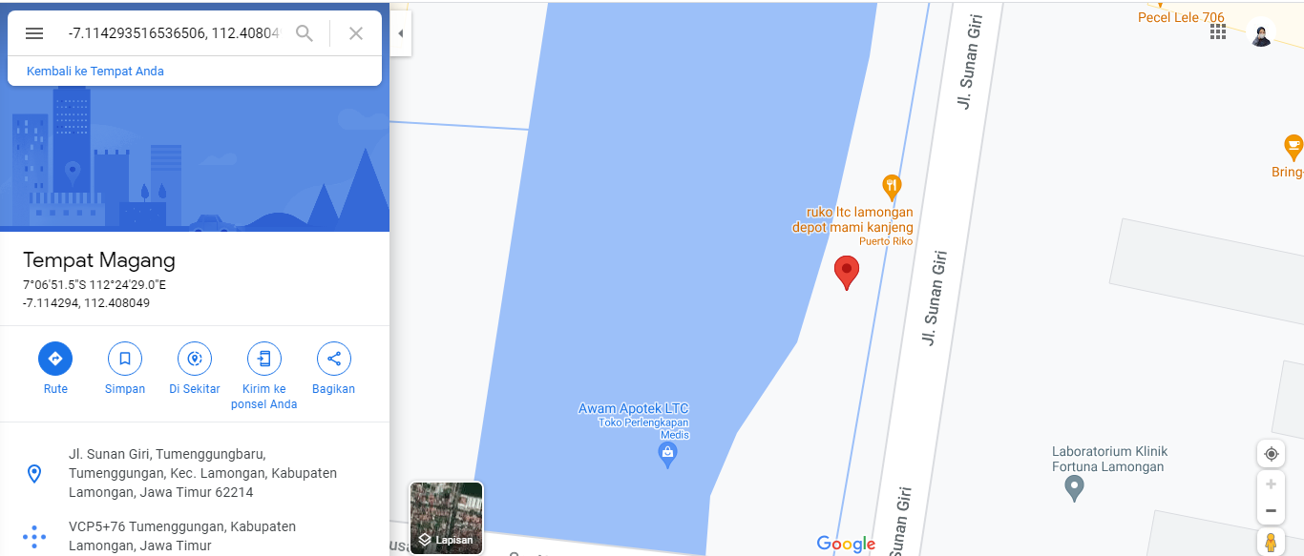
Gambar 1 Lokasi CV. Berkah Jaya Lamongan
Sumber: Googe Maps

2.4 Struktur Organisasi
Berikut bagan organisasi CV. Berkah Jaya Lamongan:
Gambar 2 Struktur Organisasi CV. Berkah Jaya Lamongan

2.5 Produk

2.5.1 Pupuk Urea
- Spesifikasi Pupuk Urea :
Kandungan | Kadar air maksimal 0,050%
 | Kadar biuret maksimal 1%
 | Kadar nitrogen 46%
Bentuk | Butiran tidak berdebu
Warna | Putih (non subsidi)
 | Pink (bersubsidi)
Sifat | Higroskopis
 | Mudah larut dalam air
Nomor SNI | 02-2801-1998
Jenis Pupuk | Anorganik
Ukuran Kemasan | 50 kg
Tabel 1 Spesifikasi Pupuk Urea
- Gambar Pupuk Urea
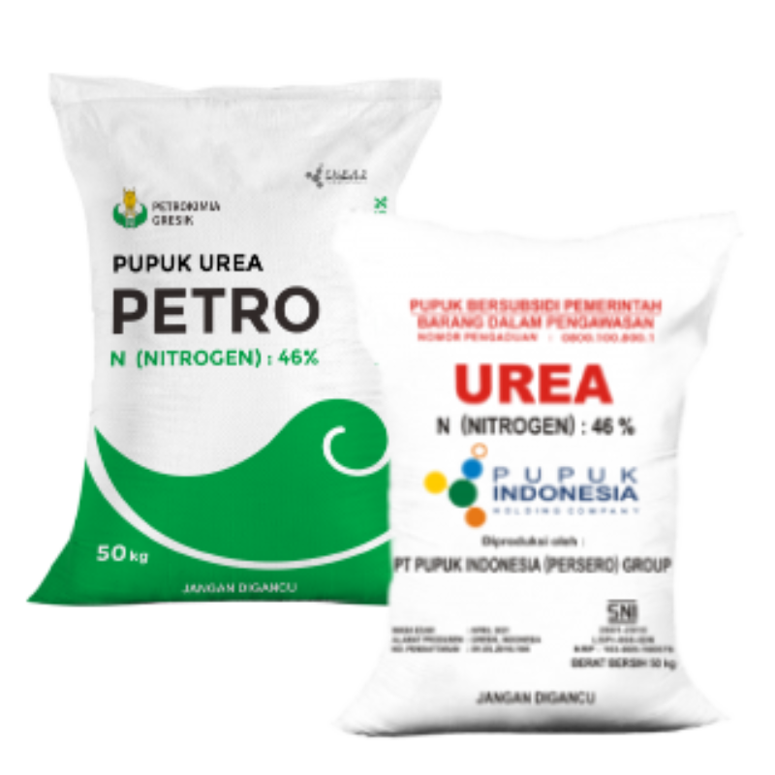
Gambar 3 Pupuk Urea
- Keunggulan Pupuk Urea
- Membuat tanaman lebih hijau dan segar.
- Mempercepat dan meningkatkan pertumbuhan tanaman, tinggi tanaman, jumlah cabang, dan jumlah anakan.
- Meningkatkan kandungan protein hasil panen.
- Gejala Kekurangan Unsur Hara Nitrogen Pada Tanaman
- Seluruh tanaman berwarna pucat kekuningan.
- Pertumbuhan tanaman lambat dan kerdil.
- Daun tua berwarna kekuningan. Pada tanaman padi dimulai dari ujung daun menjalar ke tulang daun.
- Pertumbuhan buah tidak smepurna seringkali masak atau matang sebelum waktunya.
- Jika dalam keadaan kekurangan yang parah, daun akan kering dan dimulai dari bagian bawah tanaman terus ke bagian atas tanaman.

2.5.2 Pupuk ZA
- Spesifikasi Pupuk ZA
Kandungan | Nitrogen minimal 20,8%
 | Belerang minimal 23,8%
 | Kadar air maksimal 1%
 | Kadar asam bebas (H₂SO₄) maksimal 0,1%
Bentuk | Kristal
Warna | Putih (non subsidi)
 | Orange (bersubsidi)
Sifat | Tidak higroskopis
 | Mudah larut dalam air
Nomor SNI | 02-1760-2005
Jenis Pupuk | Anorganik
Ukuran Kemasan | 50 kg
Tabel 2 Spesifikasi Pupuk ZA
- Gambar Pupuk ZA
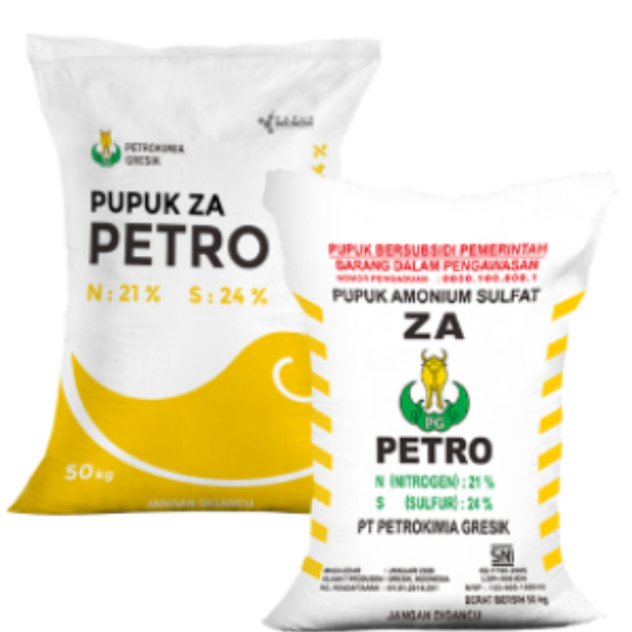
Gambar 4 Pupuk ZA
- Keunggulan Pupuk ZA
- Membantu tanaman lebih hijau dan segar.
- Meningkatkan kelas mutu hasil panen dengan memperbaiki warna, aroma, rasa, dan besar umbi serta lebih kesat.
- Meningkatkan produksi hasil tebu dan hablur gula (rendeman).
- Mempercepat dan meningkatkan pertumbuhan tanaman, tinggi tanaman, jumlah cabang, dan jumlah anakan.
- Meningkatkan kandungan protein hasil panen.

- Gejala Kekurangan Unsur Hara Belerang Pada Tanaman
- Produksi protein tanaman menurun dan pertumbuhan sel tanaman kurang aktif.
- Terjadi penimbunan amida bebas dan asam amino sampai batas yang berbahaya bagi tanaman.
- Terjadi kerusakan aktivitas fisiologis dan mudah terserang hama penyakit.
- Produksi butir daun hijau menurun, proses asimilasi dan sintesis karbohidrat terlambat, tanaman akan mengalami klorosis atau kekuningan dan berdampak pada rendahnya hasil panen.

2.5.3 Pupuk SP-36
- Spesifikasi Pupuk SP-36
Kandungan | Kadar P₂O₅ total minimal 36%
 | Kadar P₂O₅ larut Asam Sitrat minimal 34%
 | Kadar P₂O₅ larut dalam air minimal 30%
 | Kadar air maksimal 5%
 | Kadar asam bebas sebagai H₃PO maksimal 6%
Bentuk | Butiran
Warna | Abu-abu
Sifat | Tidak higroskopis
 | Mudah larut dalam air
Nomor SNI | 02-3769-2005
Jenis Pupuk | Anorganik
Ukuran Kemasan | 50 kg
Tabel 3 Spesifikasi Pupuk SP-36

- Gambar Pupuk SP-36
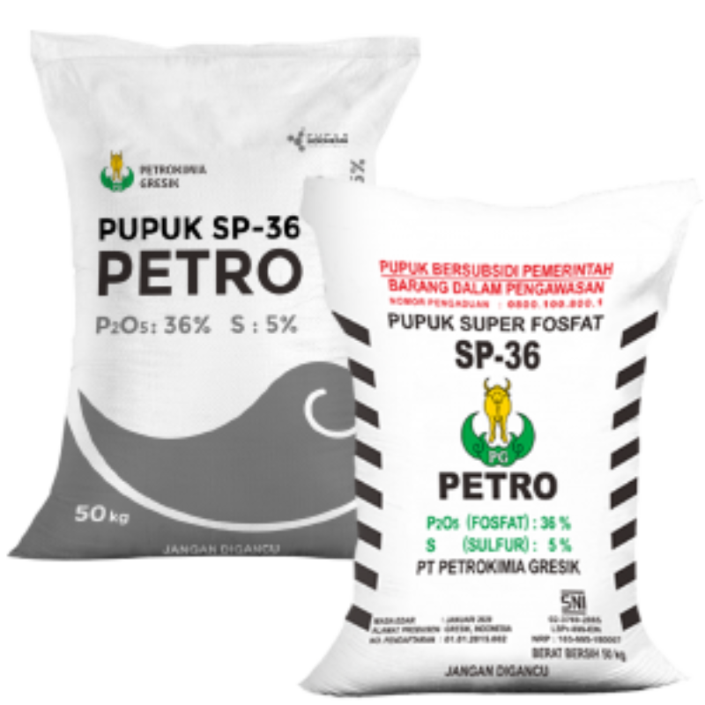
Gambar 5 Pupuk SP-36
- Keunggulan Pupuk SP-36
- Sebagai sumber unsur hara Fosfor bagi tanaman.
- Memacu pertumbuhan akar dan sistim perakaran yang baik.
- Memacu pembentukan bunga dan masaknya buah atau biji.
- Mempercepat panen.
- Memperbesar prosentase terbentuknya bunga menjadi buah atau biji.
- Membah daya tahan tanaman terhadap gangguan hama, penyakit, dan kekeringan.
- Gejala Kekurangan Unsur Hara Fosfor Pada Tanaman
- Tanaman akan tumbuh kerdil.
- Daun akan berwarna hijau tua.
- Tanaman akan lambat dalam proses pemasakan buah bahkan sering tidak menghasilkan buah.
- Dapat memicu timbulnya tumbuhan alga atau ganggang yang berlebihan.

2.5.4 Pupuk Phonska
- Spesifikasi Pupuk Phonska
Kandungan | Nitrogen (N) sebanyak 15%
 | Fosfat (P2O5) sebanyak 15%
 | Kalium (K) sebanyak 15%
 | Sulfur (S) sebanyak 10%
Bentuk | Granul
Warna | Pink / merah muda
Sifat | Higroskopis
 | Mudah larut dalam air
Nomor SNI | 02-2803-2000
Jenis Pupuk | Anorganik
Ukuran Kemasan | 50 kg
Tabel 4 Spesifikasi Pupuk Phonska
- Gambar Pupuk Phonska
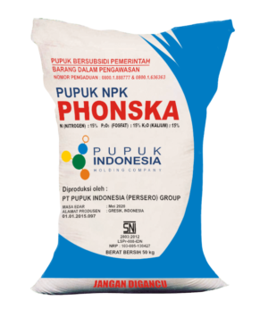
Gambar 6 Pupuk Phonska
- Kelebihan Pupuk Phonska
- Meningkatkan produksi dan kualitas panen.
- Dapat mencegah adanya risiko keracunan pada tanaman.
- Menambah daya tahan tanaman terhadap gangguan hama, penyakit, dan kekeringan.
- Menjadikan tanaman lebih hijau dan segar karena mengandung banyak butir hijau daun.
- Memacu pertumbuhan akar dan sistem perakaran yang baik.
- Memacu pembentukan bunga, mempercepat panen, dan menambah kandungan protein.

- Gejala Kekurangan Unsur Nitrogen, Phospat, dan Kalium Pada Tanaman
- Seluruh tanaman berwarna pucat kekuningan (klorosis) akibat kekurangan klorofil.
- Pertumbuhan tanaman menjadi kerdil, jumlah anakan atau jumlah cabang sedikit.
- Daun berwarna keunguan.
- Persentase bunga yang menjadi buah akan menurun karena penyerbukan tidak sempurna.
- Penggunaan pupuk phonska yang berlebihan akan membuat sifat asam pada tanah menjadi berkurang bahkan tanah bisa menjadi basa.
- Penggunaan pupuk phonska secara terus menerus akan membuat kemampuan tanah dalam proses menyerap air semakin menurun.
- Pemakaian pupuk phonska yang berlebihan justru akan membuat kerusakan pada tanah.

2.5.5 Pupuk Petroganik
- Spesifikasi Pupuk Petroganik
Kandungan | C-organik minimal 15%
 | C/N ratio 15 - 25
 | Kadar air maksimal 8-20%
 | pH sebesar 4-9
Bentuk | Granul
Warna | Coklat kehitaman
 | Putih
Sifat | Higroskopis
 | Mudah larut dalam air
Nomor SNI | -
Jenis Pupuk | Organik
Ukuran Kemasan | 40 kg
Tabel 5 Pupuk Petroganik

- Gambar Pupuk Petroganik
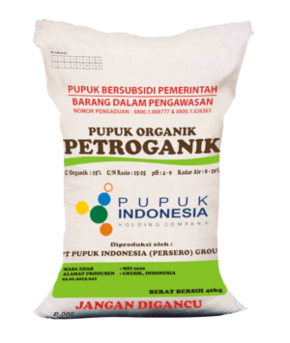
Gambar 7 Pupuk Petroganik
- Kelebihan Pupuk Petroganik
- Kadar C-Organik tinggi.
- Membentuk granul sehingga mudah dalam pengaplikasian.
- Aman dan ramah lingkungan (bebas mikroba patogen).
- Bebas dari biji-bijian gulma.
- Kadar air rendah sehingga lebih efisien dalam pengangkutan dan penyimpanan.
- Dikemas dalam kantong kedap air.
- Sesuai untuk semua jenis tanah dan tanaman.
- Gejala Kekurangan Unsur C-Organik Pada Tanaman
- Kandungan unsur hara dalam pupuk organik sulit di prediksi.
- Pupuk organik sering menjadi faktor pembawa hama penyakit karena mengandung larva atau telur serangga sehingga tanaman mudah diserang.
- Respon tanaman terhadap pupuk organik lebih lambat, karena pupuk organik bersifat slow release.
- Pupuk organik, terutama pupuk kandang masih sering mengandung biji-bijan tanaman pengganggu. Biji-bijian yang termakan ternak tidak akan tercerna sehingga dapat tumbuh mengganggu tanaman.
- Penerapan hasil bioteknologi seperti pupuk mikroba yang masih jarang digunakan, sehingga penambahan jumlah mikroorganisme dalam tanah kurang optimal.

2.6 Anak Binaan
CV. Berkah Jaya Lamongan memiliki beberapa anak binaan yang tersebar di tiga kecamatan, yakni kecamatan Paciran, Sukodadi, dan Tikung. Adapun anak binaan CV. Berkah Jaya Lamongan, sebagai berikut:
WILAYAH KERJA | NAMA PENGECER | PENANGGUNG JAWAB | ALAMAT PENGECER
Kecamatan Paciran | UD. Adi Karya Mandiri | H. Suyanto, S.H. | Ds. Banjarwati
 | UD. Bunga Tani | H. Sodikin | Ds. Sendang Agung
 | UD. Dharma Tani | Khomariyah | Ds. Paciram
 | UD. Jaya Lestari | M. Yasin | Ds. Kandangsemangkon
 | UD. Rahmad | H. Rahmad | Ds. Kranji
 | UD. Sumber Abadi | Sumantri | Ds. Tlogosadang
Kecamatan Sukodadi | UD. Andhika Putera | Dwi Ainur R. | Ds. Banjarejo
 | UD. Hasil Bumi | Ridwan | Ds. Plumpang
 | UD. Laksana Adi Perkasa | Chandra Ribut A.N, S.H. | Ds. Baturono
 | UD. Lancar Tani | M. Sofwan | Ds. Sukodadi
 | UD. Maju | Suparman A.R. | Ds. Tlogorejo
 | UD. Makmur Jaya | Agus Khasinu | Ds. Surabayan
 | UD. Pangestu | H. Supran | Ds. Banjarejo
 | UD. Rizqi Barokah | H. M. Agus Anas | Ds. Sukodadi
 | UD. Sumber Niat | H. Sukarji | Ds. Banjarejo
Kecamatan Tikung | UD. Jaya Abadi | Yuliati, P.D. | Ds. Soko
 | UD. Jotho Jaya | H. Sukarno | Ds. Joto Sanur
 | KUD. Makmur Jaya | A. Nasir | Ds. Balongwangi
 | UD. Mekar Abadi | M. Iqbal Rahmadhani | Ds. Jatirejo
 | UD. Makmur | H. Nadi | Ds. Wonokromo
 | UD. Rizky Mulya | H. Sholehan | Ds. Bakalanpule
 | UD. Sumber Rejeki | Sun'an Ilyas | Ds. Dukuh Agung
 | UD. Surya Makmur | M. Takim | Ds. Bakalanpule
 | UD. Yayin Jaya | Ach. Zaini | Ds. Takeran
Tabel 6 Anak Binaan CV. Berkah Jaya Lamongan

BAB III
TINJAUAN PUSTAKA

3.1 Pengertian Pupuk
Menurut Setiawan (2012), pupuk merupakan penyubur tanaman yang ditambahkan ke tanah untuk menyediakan senyawaan unsur yang diperlukan oleh tanaman. Pupuk adalah material yang ditambahkan pada media tanam atau tanaman untuk mencukupi kebutuhan hara yang diperlukan tanaman sehingga mampu berproduksi dengan baik.
Dilansir dari Balai Penelitian Tanah (2021), pupuk merupakan suatu bahan yang mengandung satu atau lebih unsur hara atau nutrisi bagi tanaman untuk menopang tumbuh dan berkembangnya tanaman. Unsur hara yang diperlukan oleh tanaman adalah: C, H, O (ketersediaan di alam melimpah); N, P, K, Ca, Mg, S (hara makro); dan Fe, Mn, Cu, Zn, Cl, Mo, B (hara mikro).
Dilansir dari Wikipedia (2021), pupuk merupakan material yang ditambahkan pada media tanam atau tanaman untuk mencukupi kebutuhan hara yang diperlukan tanaman sehingga mampu berproduksi dengan baik. Material pupuk dapat berupa bahan organik ataupun non-organik (mineral). Pupuk berbeda daru suplemen, pupuk mengandung bahan baku yang diperlukan pertumbuhan dan perkembangan tanaman, sementara suplemen seperti hormon tumbuhan membantu kelancaran proses metabolisme. Meski demikian, khusus pupuk buatan dapat ditambahkan dengan sejumlah material suplemen.

3.2 Sifat-Sifat Pupuk
Sifat-sifat pupuk dibagi menjadi 3 macam, yaitu pupuk tunggal sintetis, pupuk majemuk (semi sintesis), dan pupuk organik (Blogger, 2014). Adapun penjelasan dari masing-masing sifat sebagai berikut:

3.2.1 Pupuk Tunggal Sintesis
Pupuk tunggal sintesis sering disebut dengan pupuk kimia atau pupuk buatan. Pupuk tunggal sintesis atau pupuk kimia, dibedakan menjadi dua yakni pupuk kimia tunggal dan pupuk kimia majemuk. Dimana pupuk kimia tunggal hanya memiliki satu macam unsur hara, sedangkan pupuk kimia majemuk memiliki kandugan unsur hara yang lengkap. Pupuk kimia yang sering digunakan antara lain pupuk Urea, ZA, SP-36, TSP, DSP, Kcl atau MOP.
- Kelebihan Pupuk Tunggal Sintesis :
- Mudah didapat dengan harga relatif murah
- Dosis yang digunakan lebih akurat dan sesuai dengan kebutuhan pemupukan
- Mudah larut dalam tanah dan mudah diserap tanaman.
- Kekurangan Pupuk Tunggal Sintesis
- Pupuk mudah cepat larut dapat mengakibatkan pupuk mudah menguap. Hal ini dipengaruhi terhadap aplikasi pemberian pupuk yakni 4T (tepat waktu, tepat cara, tepat dosis, tepat tempat). Sehingga proses penguapan dari pupuk tersebut dapat berkurang.
- Pupuk ini dapat memperburuk sifat tanah seperti menimbulkan pengerasan ataupun peningkatan atom H dalam tanah, hal ini dapat diatasi dengan pengaplikasian tanaman kacang-kacangan ataupun pemakaian organik suplement.

3.2.2 Pupuk Majemuk (Semi Sintesis)
Pupuk majemuk sering kali digunakan oleh petani dengan cara mencampurkan pupuk-pupu tunggal dengan komposisi unsur hara yang bermacam-macam tergantung produsen dan komoditasnya. Sebagai contoh pada tanaman kelapa sawit, pupuk majemuk digunakan pada tahapan pembibitan dan digunakan pada tanaman yang belum menghasilkan buah.
Pupuk majemuk yang digunakan dalam proses pembibitan yakni pupuk majemuk NPKMg dengan komposisi 15-15-6-4 dan 12-12-17-2. Artinya pupk tersebut mengandung unsur Nitrogen (N) sebesar 12%, Fosfor (P) sebesar 12%, Kalium (K) sebesar 17% dan Magnesium (Mg) sebesar 2%.
Pupuk majemuk yang digunakan pada tanaman yang belum menghasilkan (TBM), hal ini dikarenakan sistem pertumbuhannya belum sempurna sehingga akan lebih baik jika diberikan pupuk dengan kandungan nutrisi yang komplit. Pupuk majemuk biasanya digunakan pada tanah marginal seperti tanah berpasir karena pupuk majemuk memiliki kelarutan yang lambat dan tidak mudah menguap oleh suhu panas. Selain itu pupuk majemuk memiliki efisiensi pemupukan ang lebih tinggi dibandingkan dengan pupu tunggal. Pada berbagai jenis tanah efisiensi pupuk majemuk tidak berbeda jauh.
- Kelebihan Pupuk Majemuk
- Pupuk majemuk sangat slow release (tidak dapat teruarai secara keseluruhan dikarenakan pupuk majemuk memiliki komposisi yang berbeda dengan bahan lainnya)
- Tidak mudah merusak tanah.
- Kekurangan Pupuk Majemuk
- Harga pupuk relatif mahal
- Dosis yang digunakan tidak dapat tercapai karena setiap senyawa unsur hara memiliki komposisi yang berbeda
- Kebutuhan pupuk tidak sama setiap unsurnya.

3.2.3 Pupuk Organik
Pupuk organik terbuat dari bahan-bahan alami seperti pupuk kandang, kompos, gambut, rumput laut, dan guano. Pupuk organik dibagi menjadi dua macam yakni pupuk organik padat (granul) dan pupuk organik cair. Beberapa pupuk organik yang diolah oleh pabrik seperti tepung darah, tepung tulang, dan tepung ikan. Selain itu terdapat juga pupuk oranik cair seperti compost tea, ekstrak tumbuh-tumbuhan, cairan fermentasi dari limbah cair peternakan, fementasi tumbuh-tumbuhan, dan lain sebagainya.
Pupuk organik memiliki kandungan unsur hara yang lengkap bahkan terdapat senyawa-senyawa organik lain yang bermanfaat bagi tanaman seperti asam humik, asam fulvat, dan senyawa organik lain. Meskipun kandungan unsur haranya rendah tetapi kandungan senyawa-senyawa organik di dalam kompos ini memiliki peran yang lebih penting dibandingkan peran unsur haranya saja. Misalnya asam humik dan asam fulvat, kedua adam ini memiliki peran seperti hormon yang dapat merangsang pertumbuhan tanaman.
Kompos dapat meningkatkan nilai KTK (Kapasitas Tukar Kation) pada tanah, maksudnya tanaman akan mudah menyerap unsur hara. Tanah yang diber kompos akan menjadi lebih gembur dan aerasi tanah akan menjadi lebih baik. Dan tanah yang diberi kompos akan banyak menyimpan air dan tidak mudah kering. Jika diamati lebih jauh, aktivitas mikroba pada tanah yang diberi kompos akan lebih tinggi dibandingkan dengan tanah ang tidak diberi kompos. Mikroba-mikroba inilah yang memiliki peranan dalam penyerapan unsur hara oleh tanaman. Karena pupuk organik seperti kompos dapat memperbaiki sifat kimia, sifat fisik, dan sifat biologi tanah.
Intinya perbandingan unsur kimia pada pupuk sintesis dan pupuk organik tidak semata-mata pada nilai perbandingan unsur kimianya saja. Manfaat dari penggunaan pupuk organik yang merupakan peranan pupuk organik sebagai unsur peningkatan nilai KTK (Kapasitas Tukar Kation) pada tanaman.

3.3 Jenis-Jenis Pupuk
Jenis pupuk merupakan penggolongan pupuk berdasarkan kategori tertentu, mulai dari asal, senyawa, kandungan unsur hara, bentuk fisik, aplikasi, pelepasan unsur hara, macam unsur hara, dan reaksi fisiologis (PT. Saraswanti Anugerah Makmur Tbk, 2019). Adapun jenis-jenis pupuk sebagai berikut:

3.3.1 Asal
Berdasarkan asalnya, pupuk terdiri atas pupuk alam dan pupuk buatan, adapun penjelasan dari masing-masing pupuk tersebut sebagai berikut:
- Pupuk alam merupakan pupuk yang terbuat dari bahan yang berasal dari alam. Contoh pupuk alam seperti pupuk kompos, pupuk kandang, pupuk guano, dll.
- Pupuk buatan merupakan pupuk yang dibuat oleh pabrik dengan bahan dari alam melalui proses fisik dan kimia. Contoh pupuk buatan seperti pupuk urea, pupuk phonska, pupuk petroganik, dll.

3.3.2 Senyawa
Berdasarkan asalnya, pupuk terdiri atas pupuk organik dan pupuk anorganik, adapun penjelasan dari masing-masing pupuk tersebut sebagai berikut:
- Pupuk organik merupakan pupuk yang memiliki kandungan senyawa organik dan sebagian besar berasar dari alam yang terproses secara alami atau dengan rekayasa. Contoh pupuk organik seperti pupuk kompos, pupuk kandang, pupuk guano, dll.
- Pupuk anorganik merupakan pupuk yang memiliki senyawa anorganik dan sebagian besar merupakan pupuk buatan maupun pupuk alam yang terbuat dari bahan kimia. . Contoh pupuk anorganik seperti pupuk urea, pupuk phonska, pupuk petroganik, dll.

3.3.3 Kandungan Unsur Hara
Berdasarkan asalnya, pupuk terdiri atas pupuk tunggal dan pupuk majemuk, adapun penjelasan dari masing-masing pupuk tersebut sebagai berikut:
- Pupuk tunggal merupakan pupuk yang mengandung satu macam unsur hara dan kebanyakan pupuk tersebut memiliki kandungan unsur hara makro primer. Contoh pupuk tunggal seperti pupuk urea yang mengandung unsur hara Nitrogen (N), pupuk SP-36 yang mengandung unsur hara Fosfor (F), dll.
- Pupuk majemuk merupakan pupuk yang mengandung beberapa macar unsur hara. Contoh pupuk majemuk seperti pupuk NPK yang mengandung unsur hara Nitrogen (N), Fosfat (P₂O₅), Kalium (K), Sulfur (S), dll.

3.3.4 Bentuk Fisik
Berdasarkan bentuknya, pupuk terdiri atas pupuk padat dan pupuk cair, adapun penjelasan dari masing-masing pupuk tersebut sebagai berikut:
- Pupuk padat merupakan pupuk yang memiliki bentuk fisik padatan dengan kelarutan yang beragam dan kebanyakan pupuk ini mengandung unsur hara makro. Contoh pupuk padat seperti pupuk tablet, pupuk briket, pupuk granul, dll.
- Pupuk cair merupakan pupuk yang memiliki bentuk fisik cair dan kebanyakan pupuk ini mengandung unsur hara makro dan mikro. Contoh pupuk cair seperti Organik Cair (Oca).

3.3.5 Aplikasi
Berdasarkan pengaplikasiannya, pupuk terdiri atas pupuk daun dan pupuk akar, adapun penjelasan dari masing-masing pupuk tersebut sebagai berikut:
- Pupuk daun merupakan pupuk yang diaplikasikan dengan cara disemprotkan ke daun tanaman dan kebanyakan tidak memiliki kandungan unsur hara makro.
- Pupuk akar merupakan pupuk yang diaplikasikan dengan cara disebar atau dibenamkan paada tanah disekeliling tanaman agar mudah diserap oleh akar dan kebanyakan pupuk akar memiliki kandungan unsur hara makro.

3.3.6 Pelepasan Unsur Hara
Berdasarkan pelepasan unsur hara, pupuk terdiri atas pupuk fast release dan pupuk slow release, adapun penjelasan dari masing-masing pupuk tersebut sebagai berikut:
- Pupuk fast release merupakan pupuk yang melepaskan kandungan unsur haranya secara cepat agar bisa langsung diserap oleh tanaman.
- Pupuk slow release merupakan pupuk yang melepaskan kandungan unsur haranya secara lambat agar bisa diserap oleh tanaman secara bertahap.

3.3.7 Macam Unsur Hara
Berdasarkan macam unsur hara, pupuk terdiri atas pupuk makro, pupuk mikro dan pupuk makro mikro, adapun penjelasan dari masing-masing pupuk tersebut sebagai berikut:
- Pupuk makro merupakan pupuk yang hanya mengandung unsur hara makro saja.
- Pupuk mikro merupakan pupuk yang hanya mengandung unsur hara mikro saja.
- Pupuk makro-mikro merupakan pupuk yang hanya mengandung unsur hara makro dan mikro.

3.3.8 Reaksi Fisiologis
Berdasarkan reaksi fisiologis, pupuk terdiri atas pupuk masam, pupuk basa dan pupuk netral, adapun penjelasan dari masing-masing pupuk tersebut sebagai berikut:
- Pupuk masam merupakan pupuk yang meningkatkan kemasaman tanah atau menurunkan pH tanah. Contoh pupuk masam seperti pupuk ZA / Amonuium Sulfat.
- Pupuk basa merupakan pupuk yang menebabkan tanah menjadi lebih basa atau meningkatnya pH tanah. Contoh pupuk basa seperti Natrium Nitrat.
- Pupuk netral merupakan pupuk yang tidak menyebabkan perubahan kemasaman atau kebasaan tanah. Contoh pupuk netral seperti Amonium Nitrat.

3.4 Bahan Baku Pupuk
Distributor CV. Berkah Jaya menjual berbagai jenis pupuk bersubsidi seperti Urea, ZA, SP-36, Phonska, dan Petroganik. Dari jenis-jenis pupuk tersebut tentunya memiliki bahan baku untuk pembuatan pupuk yang terbuat dari bahan-bahan kimia. Dilansir dari website PT. Petrokimia Gresik (2019), terdapat beberapa bahan baku pembuatan pupuk. Adapun bahan baku kimia dari pembuatan pupuk bersubsidi produksi PT. Petrokimia Gresik adalah sebagai berikut:

Bahan Kimia | Spesifikasi | Kegunaan
Amoniak | Kadar Amoniak minimal 99.5% | Industri pupuk (Urea, ZA, DAP, MAP, dan Phonska)
 | Impuritis H₂O maksimal 0.5% | Bahan kimia (Asam Nitrat, Amonium Nitrat, Soda Ash, Amonium Chlorida, dll)
 | Minyak maksimal 10 ppm | Media pendingin (pabrik es, cold storage, refrigerator)
 | Bentuk cair | Industri makanan (MSG, Lysine).
Asam Sulfat | Kadar H₂SO₄ minimal 98% | Industri pupuk (ZA, SP-36, SP-18)
 | Impuritis Chlorida (Cl) maksimal 10 ppm, Nitrate (NO₃) maksimal 5 ppm, Besi (Fe) maksimal 50 ppm, Timbal (Pb) maksimal 50 ppm | Bahan kimia (Asam Fosfat, Tawas, PAC, Serat Rayon, Alkohol, Detergen)
 | Bentuk cair | Industri makanan (MSG, Lysine)
 |  | Industri tekstil, spiritus, utilitas pabrik, dan pertambangan.
Asam Fosfat | Kadar P₂O₅ minimal 50% | Industri pupuk
 | Impuritis SO₃ maksimal 4%, Cao maksimal 0,7%, MgO maksimal 1,7%, Fe₂O₃ maksimal 0,6%, Al₂O₃ maksimal 1,3 %, Chlor maksimal 0,04%, Flour maksimal 1% | Bahan kimia
 | Suspended solid maksimal 1% | Industri makanan (Lysine, MSG, pabrik gula, dll)
 | Specific gravity maksimal 1,7%
 | Warna coklat sampai hitam keruh
 | Bentuk cair
Purified Gypsum | CaSO₄.2H₂O minimal 91% | Bahan baku penolong produk semen
 | Combaine water minimal 18%
 | H₂O maksimal 18%
 | P₂O₅ ws maksimal 0.3%
 | P₂O₅ total maksimal 0.5%
Neutralized Crude Gypsum | CaSO₄.2H₂O minimal 92% | Bahan baku pembuatan bata ringan, plasterboard, perkebunan
 | Combaine water minimal 19%
 | H₂O maksimal 20%
 | P₂O₅ ws maksimal 0.5%
 | P₂O₅ total maksimal 1.0%
Fluosilicid Acid (H2SiF6) | H₂SiF₆ (Purity) minimal 16%
 | HF (free) maksimal 0.80%
 | SO₄ maksimal 0.25%
 | Ca maksimal 0.20%
 | Pb maksimal 0.01%
Aluminium Fluorida | Kadar AlF₃ minimal 94% | Untuk peleburan Aluminium
 | Impuritis Silikat (SiO₂) maksimal 0.20%, P₂O₅ maksimal 0.02%
 | Besi (Fe₂O₃) maksimal 0.05%
 | Air (H₂O) maksimal 0.35%
 | Untamped Density minimal 0.75 mg/ml
 | Hilang pijar 110-500 C maksimal 100%
 | Screen size +150 : 20-50%
 | Screen size : +200 : 50-75%
 | Screen size : +325 : 75-96%
Karbondioksida Cair (CO2 Cair) | Kadar CO₂ minimal 99.9% | Untuk industri minuman berkarbonat
 | Kadar H₂O masimal 150 ppm
 | H₂S maksimal 0.1 ppm
 | Kadar SO₂ maksimal 1 ppm | Industri logam dan karoseri sebagai pendingin pada logam (welding) dan pengecoran
 | Benzene maksimal 0.02 ppm
 | Asetaldehide maksimal 0.2 ppm
 | Total Hidrokarbon sebagai Metan maksimal 50 ppm, non Metan maksimal 20% | Industri pengawetan
 | Bentuk cair
Karbondioksida Kering (Dry Ice) | Kadar CO₂ minimal 99.7% | Industri es krim sebagai pendingin
 | Kadar H₂O maksimal 0.05% | Media pengawetan
 | Karbon Monoksida maksimal 10 ppm | Pembuatan asap pada pementasan
 | Minyak maksimal 5 ppm
 | Senyawa belerang dihitung sebagai H₂S maksimal 0.5 ppm | Cold stprage (ekspor ikan tuna)
 | Arsen tak ternyata
Asam Chlorida | Grade A memiliki kadar minimal 32%, bentuk cair, tidak berwarna | Industri makanan (lysine, dll)
 | Grade B memiliki kadar minimal 31%, bentuk cair, warna agak kekuningan
 | Sisa pemijaran maksimal 0.1 % | Industri kimia
 | Sulfat sebagai SO₄ maksimal 0.012%
 | Logam berat sebagai Pb maksimal 0.0005% | Bahan pembersih
 | Chlor bebas sebagai Cl₂ maksimal 0.0005%
Nitrogen | Kadar Nitrogen (N₂) minimal 99.50% | Industri kimia (bahan baku amoniak, dll)
 | Kadar Oksigen (O₂) maksimal 100 ppm | Industri pembersih peralatan pabrik
Hidrogen | Kadar Hidrogen (H₂) minimal 79% | Industri kimia (bahan baku amoniak, oktanol, hidrogen peroksida, dll)
Tabel 7 Bahan Baku Pupuk

3.5 Proses Pembuatan Pupuk
Berbagai jenis pupuk bersubsidi telah beredar di Indonesia, dan salah satu distributor CV. Berkah Jaya menjual berbagai jenis pupuk bersubsidi seperti Urea, ZA, SP-36, Phonska, dan Petroganik. Dilansir dari PT. Pupuk Indonesia (2016), dari jenis-jenis pupuk tersebut tentunya memiliki proses pembuatan yang berbeda. Adapun proses pupuk bersubsidi tersebut sebagai berikut:

3.5.1 Pupuk Urea
Gambar 8 Proses Pembuatan Pupuk Urea

3.5.2 Pupuk ZA
Gambar 9 Proses Pembuatan Pupuk ZA

3.5.3 Pupuk SP-36
Gambar 10 Proses Pembuatan Pupuk SP-36

3.5.4 Pupuk Phonska
Gambar 11 Proses Pembuatan Pupuk Phonska

3.5.5 Pupuk Petroganik
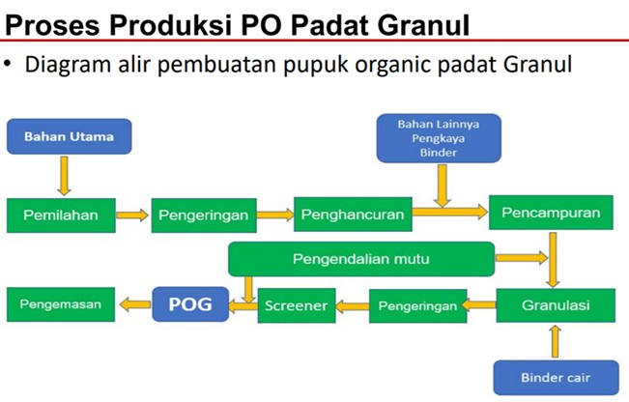
Gambar 12 Proses Pembuatan Pupuk Petroganik

BAB IV
PEMBAHASAN

4.1 Struktur Organisasi Unit Kerja
Berikut bagan organisasi CV. Berkah Jaya Lamongan :
Gambar 13 Struktur Organisasi Unit Kerja

4.2 Tugas Unit Kerja
Secara struktural, struktur organisasi yang ada di CV. Berkah Jaya Lamongan merupakan struktur organisasi garis atau lini. Dimana bentuk struktur organisasi tersebut menguhubungkan langsung secara vertikal antara atasan dengan bawahan, mulai dari pemimpin tertinggi hingga pegawai dengan jabatan rendah. Organisasi ini sering disebut dengan istilah organisasi militer, karena struktur organisasi ini digunakan dalam organisasi kecil. Organisasi garis atau lini juga merupakan organisasi yang wewenangnya dilimpahkan secara langsung dan vertikal dari pemimpin tertinggi terhadap bawahannya (Vanya Kurnia Mulia Putri, 2021).

4.2.1 Ciri-Ciri Struktur Organisasi Garis atau Lini
Menurut Putri (2021), organisasi lini memiliki delapan ciri-ciri, yaitu:
- Jumlah karyawan relatif sedikit.
- Pemilik modal merupakan pemimpin tertinggi.
- Hubungan antara atasan dan bawahan bersifat langsung dengan satu garis wewenang.
- Belum memiliki spesialisasi.
- Struktur organisasi sederhana dan stabil.
- Masing-masing kepala unit memiliki wewenang dan tanggung jawab secara penuh terhadap bidang pekerjaannya.
- Biasanya digunakan oleh organisasi kecil.
- Disiplin dan mudah dipelihara.

4.2.2 Kelebihan Struktur Organisasi Garis atau Lini
- Atasan dan bawahan dihubungkan dengan satu garis komando.
- Disiplin dan loyalitas tinggi.
- Rasa solidaritas dan spontanitas seluruh anggota organisasi cukup besar.
- Rasa pengertian antar anggota sangat tinggi.
- Proses decision making berjalan cukup cepat.

4.2.3 Kelemahan Struktur Organisasi Garis atau Lini
- Pengembangan kreatifitas karyawan tergolong lambat.
- Adanya tendensi gaya kepemimpinan otokratis (pemimpin memiliki kendali penuh atas kebijakan dan prosedur).
- Karyawan bergantung pada satu orang dalam organisasi.
- Tujuan top manajer sering berbeda dengan tujuan organisasi.

4.2.4 Penjelasan Tugas Setiap Bagian dari Strukur Organisasi
- Direktur
- Pemegang kekuasaan tertinggi
- Penanam modal pada CV. Berkah Jaya Lamongan
- Mengatur tata kelola perusahaan.
- Komanditer
- Pemilik saham terbesar di CV. Berkah Jaya Lamongan
- Mengelola perusahaan
- Memiliki kebijakan yang sama dengan direktur.
- Marketing
- Mengatur alokasi pupuk untuk kios sesuai dengan e-RDKK
- Membuat surat jalan atau DO untuk bagian armada
- Melaporkan penebusan oleh kios kepada bagian accounting.

- Accounting
- Mencatat seluruh pemasukan dan pengeluaran
- Membuat laporan keuangan (bulanan dan tahunan)
- Mencatat transaksi penyaluran per kios
- Menerima laporan penebusan dari bagian marketing untuk dilakukan transaksi.
- Administrasi
- Mencatat segala macam pemasukan dan pengeluaran
- Membuat laporan penyaluran pupuk per bulan
- Merekap data penyerapan kios F6
- Melakukan singkronisasi laporan kios dengan data penyerapan oleh PT. Petrokimia Gresik
- Merekap surat jalan DO supir.
- Pengiriman (Armada)
- Menerima surat jalan (DO) dari bagian marketing
- Menyalurkan pupuk dari gudang kepada kios tujuan.

4.3 Penjelasan Singkat Tugas Unit Kerja
Kegiatan kerja praktik yang dilaksanakan di CV. Berkah Jaya Lamongan terlaksana sesuai dengan prosedur yang telah ditetapkan dan ditentukan oleh kedua belah pihak antara prodi Manajemen Universitan International Semen Indonesia dengan CV. Berkah Jaya Lamongan.
Dalam pelaksanaan kerja praktik, penulis diberikan beberapa tugas di Unit Head Office CV. Berkah Jaya Lamongan. Penulis merupakan mahasiswa/i yang mengambil jurusan Manajemen Bisnis dengan konsentrasi pemasaran. Oleh karena itu, penulis ditempatkan di bidang yang sesuai dengan ilmu yang didapatkan di bangku perkuliahan yakni bagian pemasaran dan administrasi. Adapun tugas yang diberikan meliputi:

4.3.1 Pemasaran
- Membuat Data Penyerapan Kios (Lembar F6)
Salah satu kegiatan penulis saat kerja praktik yakni membantu bagian pemasaran dalam membuat data penerapan kios binaan CV. Berkah Jaya untuk 3 kecamatan yakni kecamatan Paciran, Sukodadi dan Tikung. Data tersebut digunakan sebagai pedoman pelaporan penyerapan dan acuan untuk mengetahui kuantitas penyerapan kios dan sisa jatah per kios.
Adapun contoh format data penyerapan kios (lembar F6) sebagai berikut:
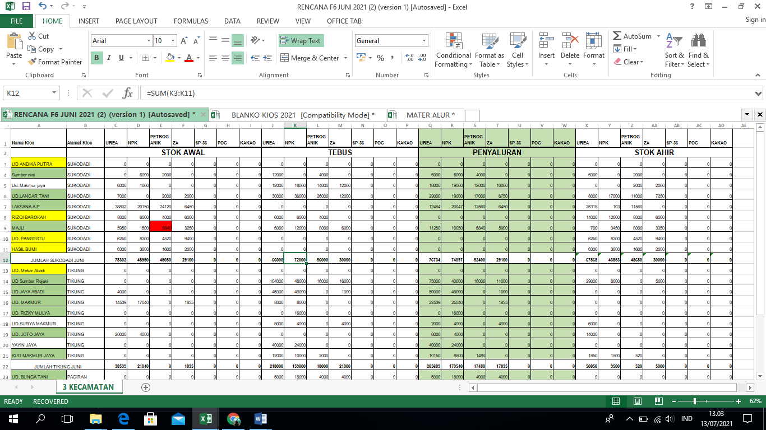
Gambar 14 Data Penyerapan Kios
- Membuat Lembar Delivery Order (DO)
Salah satu kegiatan penulis saat kerja praktik yakni membantu bagian pemasaran dalam membuat lembar Delivery Order atau surat jalan untuk supir supaya dapat melakukan proses pengiriman pupuk ke kios-kios binaan CV. Berkah Jaya Lamongan.
Adapun contoh format lembar delivery order (lembar DO) dan dokumentasi pembuatan lembar delivery order sebagai berikut:
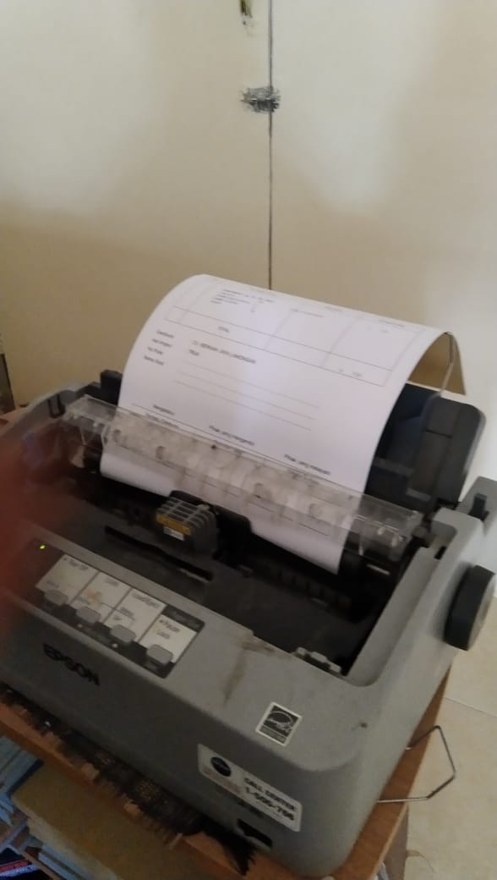
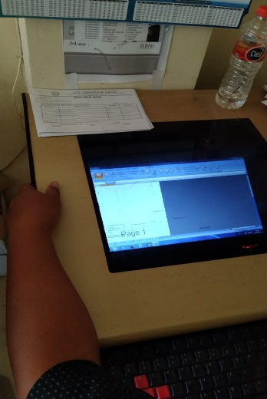

Gambar 15 Pembuatan Lembar Delivery Order
Gambar 16 Pencetakan Lembar Delivery Order

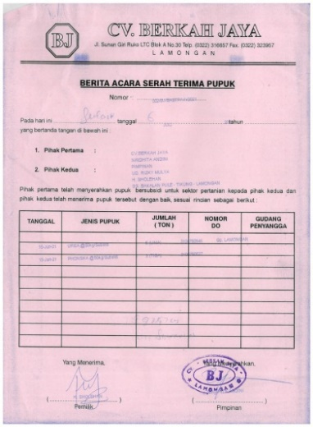
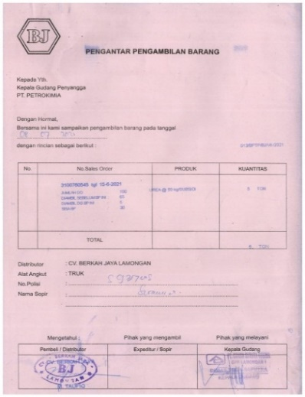

Gambar 17 Format Pengambilan Barang
Gambar 18 Format Berita Acara Serah Terima Pupuk

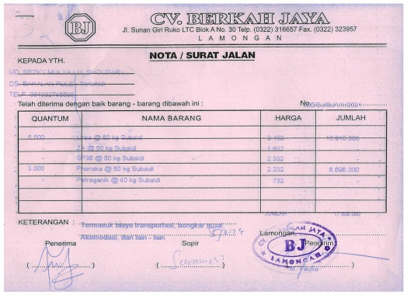

Gambar 19 Format Nota / Surat Jalan

4.3.2 Administrasi
- Laporan Penjualan CV. Berkah Jaya Lamongan
Dalam hal ini, penulis membantu bagian administrasi untuk melakukan penginputan data perekapan data penyaluran pupuk setiap kios-kios binaan. Laporan ini diinput setiap bulan dan digunakan sebagai arsip perusahaan yang nantinya dilaporkan ke pimpinan CV. Berkah Jaya Lamongan. Adapun contoh format laporan penjualan pupuk per kios dan kecamatan sebagai berikut:
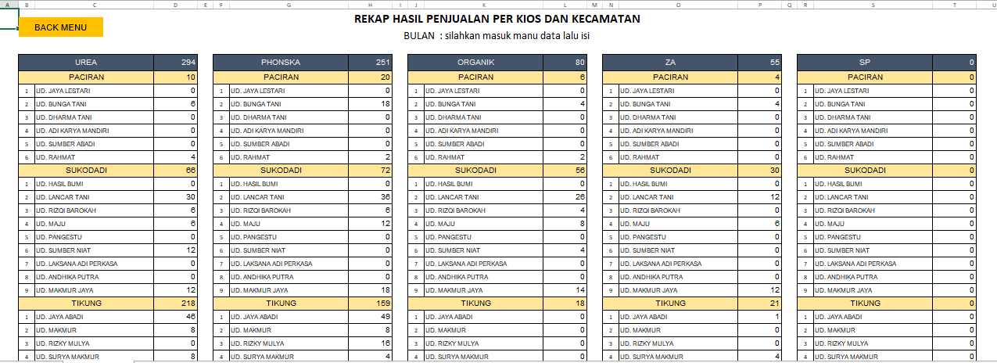
Gambar 20 Laporan Penjualan CV. Berkah Jaya

- Laporan Pendistribusian Pupuk CV. Berkah Jaya Lamongan
Dalam hal ini, penulis membantu bagian administrasi untuk melakukan penginputan data pendistribusian pupuk harian dari CV. Berkah Jaya ke kios-kios binaan. Laporan ini diinput sesuai dengan jenis-jenis pupuk yang disalurkan dalam periode bulan April-Juni. Adapun contoh format laporan pendistribusian tiap jenis pupuk sebagai berikut:
- Urea
Gambar 21 Laporan Pendistribusian Pupuk Urea
- ZA
Gambar 22 Laporan Pendistribusian Pupuk ZA

- SP-36
Gambar 23 Laporan Pendistribusian Pupuk SP-36
- Phonska
Gambar 24 Laporan Pendistribusian Pupuk Phonska
- Petroganik
Gambar 25 Laporan Pendistribusian Pupuk Petroganik
Dari laporan tiap jenis pupuk diatas, kemudian direkap dalam laporan total seluruh pupuk. Adapun contoh format laporan pendistribusian seluruh jenis pupuk sebagai berikut:
Gambar 26 Laporan Pendistribusian Seluruh Pupuk
- Data Kios Binaan CV. Berkah Jaya Lamongan Terbaru
WILAYAH KERJA | NAMA PENGECER | PENANGGUNG JAWAB | ALAMAT PENGECER
Kecamatan Paciran | UD. Adi Karya Mandiri | H. Suyanto, S.H. | Ds. Banjarwati
 | UD. Bunga Tani | H. Sodikin | Ds. Sendang Agung
 | UD. Dharma Tani | Khomariyah | Ds. Paciram
 | UD. Jaya Lestari | M. Yasin | Ds. Kandangsemangkon
 | UD. Rahmad | H. Rahmad | Ds. Kranji
 | UD. Sumber Abadi | Sumantri | Ds. Tlogosadang
Kecamatan Sukodadi | UD. Andhika Putera | Dwi Ainur R. | Ds. Banjarejo
 | UD. Hasil Bumi | Ridwan | Ds. Plumpang
 | UD. Laksana Adi Perkasa | Chandra Ribut A.N, S.H. | Ds. Baturono
 | UD. Lancar Tani | M. Sofwan | Ds. Sukodadi
 | UD. Maju | Suparman A.R. | Ds. Tlogorejo
 | UD. Makmur Jaya | Agus Khasinu | Ds. Surabayan
 | UD. Pangestu | H. Supran | Ds. Banjarejo
 | UD. Rizqi Barokah | H. M. Agus Anas | Ds. Sukodadi
 | UD. Sumber Niat | H. Sukarji | Ds. Banjarejo
Kecamatan Tikung | UD. Jaya Abadi | Yuliati, P.D. | Ds. Soko
 | UD. Jotho Jaya | H. Sukarno | Ds. Joto Sanur
 | KUD. Makmur Jaya | A. Nasir | Ds. Balongwangi
 | UD. Mekar Abadi | M. Iqbal Rahmadhani | Ds. Jatirejo
 | UD. Makmur | H. Nadi | Ds. Wonokromo
 | UD. Rizky Mulya | H. Sholehan | Ds. Bakalanpule
 | UD. Sumber Rejeki | Sun'an Ilyas | Ds. Dukuh Agung
 | UD. Surya Makmur | M. Takim | Ds. Bakalanpule
 | UD. Yayin Jaya | Ach. Zaini | Ds. Takeran
Tabel 8 Data Kios Binaan CV. Berkah Jaya Lamongan
- Laporan Penyaluran Pupuk Kios ke CV. Berkah Jaya Lamongan
Pada laporan ini, setiap kios binaan harus melaporkan transaksi jual beli pupuk ke distributor masing-masing. Seperti halnya kios binaan disalah satu kecamatan Paciran yang menjual berbagai macam pupuk bersubsidi ke petani maupun ke kelompok tani, yang nantinya hasil penjualan tersebut harus di rekap dalam bentuk laporan dan dilaporkan ke CV. Berkah Jaya.
Laporan tersebut tentunya memiliki pedoman dari Dirjen Prasarana dan Sarana Pertanian-Kementerian Pertanian yakni menggunakan Pedoman Teknis Pendampingan Verifikasi dan Validasi Penyaluran Pupuk Bersubsidi Tahun 2021 sebagai sumber dasar penagihan subsidi pupuk kepada Pemerintah tahun 2021 (Direktorat Jendral Prasarana dan Sarana Pertanian Kementerian Pertanian, 2021). Pedoman pelaporan penyaluran pupuk bersubsidi setiap bulan di tahun 2021 yakni dengan melakukan penyusunan dan pengiriman dokumen penyaluran pupuk bersubsidi pengecer. Adapun rinciannya sebagai berikut:
- Penyusunan Dokumen
- Surat Pernyataan Kebenaran Dokumen (SPKD) dari pengecer dengan materai Rp.10.000,-
- Lembar F6 (tulis manual atau bisa di ambil ke distributor setiap awal bulan)
- Nota Penjualan Distributor
- BASTP antara distributor dan pengecer (bisa diambil ke distributor setiap awal bulan)
- Bukti penyaluran dari pengecer ke petani berupa fotokopi KTP dan form penebusan petani (Lampiran 8)
- Rekapitulasi peyaluran pupuk bersubsidi (Lampiran 9)
- Nota penjualan pengecer (nota dapat sesuai kelompok tani maupun BASTP).
- Pengiriman Dokumen
Adapun format pengiriman laporan penyaluran pupuk bersubsidi oleh pengecer ke petani, sebagai berikut:
No. | Keterangan | Tanggal
1. | Mengirimkan foto Gudang Kios menggunakan open camera dengan menyertakan nama kios dan jumlah stok gudang di tulis diluar foto. | 29-31 bulan berjalan
2. | Mengisi link Rekapitulasi Pengecer atau isian stok F6 di bit.ly yang telah di share oleh distributor di grub. | 01-05 Juli 2021
3. | Batas akhir penginputan T-PUBERS tahap I. | 04 Juli 2021
4. | Update dan pengiriman data yang telah di input oleh kios dari bagian pelaporan petrokimia Gresik ke distributor. | 05 Juli 2021
5. | Batas akhir penginputan T-PUBERS tahap II. | 09 Juli 2021
6. | Batas akhir pengiriman Lampiran 9 baik excel dan pdf oleh pengecer ke distributor. | 09 Juli 2021
7. | Batas akhir pengiriman Rekap Lampiran 9 baik excel dan pdf oleh distributor ke petrokimia Gresik (Tugas Distributor). | 10 Juli 2021
8. | Rekon dan revisi Final T-PUBERS apabila belum sesuai dengan Rekap Lampiran 9. | 13-15 Juli 2021
9. | T-PUBERS di approve oleh tim Verval. | 16 Juli 2021
Tabel 9 Pengiriman Dokumen Penyaluran Pupuk Bersubsidi
Adapun rincian format dari Tabel 9 Pengiriman Dokumen Penyaluran Pupuk Bersubsidi poin 1, sebagai berikut:
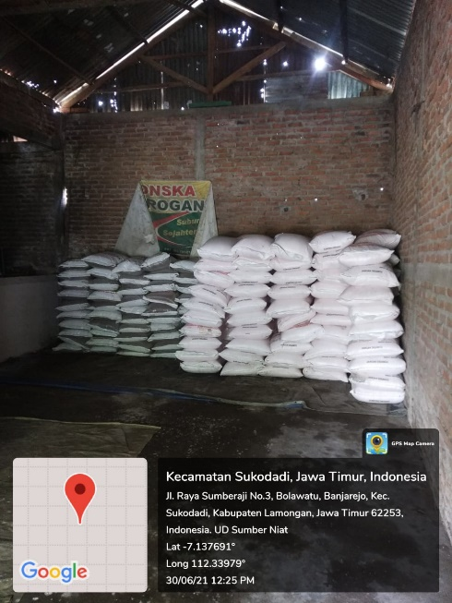
Gambar 27 Pengiriman Dokumen Penyaluran Pupuk Bersubsidi (Point 1)
Adapun rincian format dari Tabel 9 Pengiriman Dokumen Penyaluran Pupuk Bersubsidi poin 2, sebagai berikut:
Gambar 28 Pengiriman Dokumen Penyaluran Pupuk Bersubsidi (Point 2)

4.4 Judul Tugas Khusus

4.4.1 Tujuan Kerja Praktik
Tujuan kerja praktik yang penulis lakukan disini telah tertuang pada Bab 1 Pendahuluan Point 1.2.1 tentang Tujuan Magang, yaitu mahasiswa dapat memahami pola bentuk kerja secara langsung pada proses manajemen pemasaran dan pengambilan keputusan dalam menentukan strategi pemasaran yang tepat. Akan tetapi secara garis besar yakni untuk mengetahui strategi penyaluran pupuk dan alokasi pupuk sesuai dengan kebutuhan petani pada distributor CV. Berkah Jaya Lamongan.

4.4.2 Analisis Data dan Pembahasan

4.4.2.1 Analisis Data
Menurut Samsu (2017), analisis data merupakan tahap interpretasi data yang diperoleh dari penelitian di lapangan. Analisis data merupakan upaya atau langkah untuk menggambarkan secara naratif, deskriptif atau tabulasi terhadap data yang diperoleh. Penyimpulan atau penjelasan dari analisis data yang dilakukan menghasilkan kesimpulan penelitian. Dalam analisis data, tidak dapat dilakukan begitu saja tanpa menggunakan alat analisis. Alat analisis data menentukan bagaimana peneliti menganalisis, menyimpulkan atau menjelaskan data yang diperoleh, sehingga data tersebut dapat dipaham sebagai sebuah atau beberapa temuan.
Analisis strategi penyaluran dan alokasi pupuk harus sesuai dengan kebutuhan petani untuk distributor pupuk PT. Petrokimia Gresik pada CV. Berkah Jaya Lamongan menurut penulis sudah cukup berjalan dengan lancar, hal ini selaras dengan hasil wawancara terhadap sampel yang penulis gunakan dalam penelitian ini. Adapun sampel yang penulis gunakan merupakan Staff Administrasi 1, dengan pengalaman kerja lebih dari 3 tahun sesuai dengan kriteria dari sampel yang telah ditetapkan oleh penulis dalam penelitian ini. Menurut narasumber, mekanisme penyaluran pupuk bersubsidi terhadap 3 kecamatan yang merupakan wilayah binaan CV. Berkah Jaya Lamongan yakni sebagai berikut:
- Pembuatan e-RDKK oleh kelompok tani
- Pengajuan e-RDKK dari Dinas Pertanian kepada pemerintah provinsi hingga menjadi SK (Surat Keputusan)
- Surat Keputusan berisikan jatah pupuk bersubsidi untuk kebutuhan petani
- Penyaluran dilakukan oleh CV. Berkah Jaya Lamongan dengan mengambil pupuk dari gudang
- Penyaluran dilakukan dengan memperhatikan jatah pupuk yang sesuai dengan SK Pemerintah
- Penyaluran tidak oleh melebihi jatah yang ada didalam SK.
Narasumber juga menjelaskan bagaimana mekanisme penebusan pupuk yang harus sesuai dengan jatah yang ada pada SK dan jatah yang ada didalam SK harus diserap dan disalurkan dalam kurun waktu satu tahun. Selain itu, mekanisme pelaporan bulanan untuk kios juga selalu diperbaharui oleh Pemerintah Pusat. Dan untuk sistem pelaporan tahun ini, menggunakan input nama dan nomer NIK atau biasa disebut by name by NIK. Dimana pelaporan tersebut, petani yang terdaftar pada e-RDKK harus terdaftar pada aplikasi T-PUBERS. Aplikasi ini merupakan aplikasi resmi Pupuk Indonesia yang digunakan dalam mekanisme pelaporan penyaluran pada petani. Hal ini bertujuan agar penyaluran subsidi pupuk tetap sasaran pada petani dan dapat meminimalisir kecurangan yang terjadi di lapangan (Sumber: Data Diolah).
Selama analisis terjadi pada saat kerja praktik, penulis menggunakan tipe penelitian deskriptif dengan pendekatan kualitatif. Menurut Samsu (2017), penelitian deskriptif merupakan penelitian dengan cara mengeksplorasi atau mengklarifikasi suatu gejala, fenomena atau kenyataan sosial yang ada. Penelitian deskriptif berusaha untuk mendeskripsikan sejumlah variabel yang berkenaan dengan masalah dan unit yang diteliti. Dan penelitian deskriptif tidak mempersoalkan hubungan antar variabel yang ada karena penelitian ini tidak dimaksudkan untuk menarik generasi yang menyebabkan suatu gejala, fenomena atau kenyataan sosial yang terjadi.
Menurut Sugiyono (2013), metode penelitian kualitatif merupakan metode penelitian yang digunakan untuk meneliti pada kondisi obyek yang alamiah (sebagai lawan dari eksperimen), dimana peneliti sebagai instrumen kunci, pengambilan sampel sumber data dilakukan secara purposive dan snowball. Teknik pengumpulan data dilakukan secara triangulasi (gabungan), analisis data bersifat induktif atau kualitatif, dan hasil penelitian ini lebih menekankan makna dari pada generalisasi. Penulis melihat dan menganalisis proses atau mekanisme penebusan pupuk dan penyaluran pupuk yang dilakukan oleh pemilik kios binaan terhadap CV. Berkah Jaya Lamongan. Dan pemilik kios binaan tersebut dapat melakukan penebusan serta pelaporan stock akhir pupuk atau laporan bulanan via online maupun offline.
Selain itu, distributor juga memberikan pelayanan terbaik untuk kios binaan yang terdiri dari 3 kecamatan tersebut. Akan tetapi, menurut penulis terdapat beberapa hal yang perlu diperhatikan karena beberapa hal ini dapat mempengaruhi dan dinilai dapat menimbulkan masalah dalam proses penebusan dan pelaporan pupuk maupun kelancaran strategi penyaluran dan alokasi pupuk bersubsidi sesuai dengan kebutuhan petani pada distributor CV. Berkah Jaya Lamongan. Adapun hal-hal yang perlu diperhatikan sebagai berikut:
- Data Stock Akhir Persediaan Pupuk
Seluruh kios binaan sering tidak mengetahui berapa sisa persediaan pupuk yang mereka miliki hingga terjadi proses penebusan berikutnya. Banyak kios binaan yang tidak mengetahui telah menghabiskan atau menyalurkan jatah pupuk mereka ke petani. Oleh karena itu, hal ini menjadi permasalahan tersendiri karena kemungkinan para pemilik kios binaan tersebut telah menyerap atau menghabiskan persediaan pupuk di awal tahun dan akan berdampak kehabisan jatah atau persediaan pupuk di akhir tahun.
- Pendampingan Pembuatan Laporan
Banyaknya kios binaan yang memerlukan pendampingan dalam pembuatan laporan bulanan terjadi karena laporan yang telah kios binaan laporkan ke distributor masih terdapat beberapa kesalahan seperti jumlah jatah yang diterima Petani A terlalu banyak maupun NIK Petani A yang sering ditulis atas nama Petani B.
- Jatah Pupuk sesuai dengan SK Pemerintah Kabupaten Lamongan
Terdapat beberapa pemilik kios binaan yang tidak mengetahui jatah pupuk sesuai SK dari Pemerintah Kabupaten dan berpatok pada e-RDKK. Hal tersebut dapat menjadikan permasalahan karena jatah pupuk sesuai SK Pemerintah Kabupaten, otomatis akan lebih sedikit dari jatah pupuk untuk petani yang ada di dalam e-RDKK.

4.4.2.2 Pembahasan
Adapun pembahasan yang akan penulis jelaskan pada laporan kerja praktik kali ini merupakan proses dari judul yang telah penulis angkat sebagai laporan kerja praktik, yakni “Analisis Strategi Penyaluran dan Alokasi Pupuk sesuai dengan Kebutuhan Petani untuk Distributor Pupuk PT. Petrokimia Gresik pada CV. Berkah Jaya Lamongan”.
- Strategi Penyaluran dan Alokasi Pupuk sesuai dengan Kebutuhan Petani pada CV. Berkah Jaya Lamongan
Alokasi pupuk bersubsidi mengacu pada ketentuan yang ditetapkan oleh Permentan tentang Alokasi dan Harga Eceran Tertinggi (HET) pupuk bersubsidi tahun berjalan. Pengadaan dan penyaluran pupuk bersubsidi dilaksanakan sesuai dengan ketentua Peraturan Menteri Perdagangan Nomor 15/M-DAG/Per/4/2013 tentang Pengadaan dan Penyaluran Pupuk Bersubsidi untuk Sektor Pertanian.
Pelaksana penyediaan pupuk bersubsidi harus sesuai dengan penugasan Menteri BUMN yakni PT. Pupuk Indonesia (Persero) melalui produsen, distributor dan penyalur di wilayah tanggung jawab masing-masing. Kewenangan pengaturan tersebut telah menjadi tanggung jawab PT. Pupuk Indonesia (Persero) sesuai dengan kemampuan produksi, dengan prinsip efisien dan efektif.
Penyaluran pupuk bersubsidi dilaksanakan secara tertutup melalui produsen kepada Distributor (Penyalur di Lini III) yang selanjutnya distributor menyalurkan kepada Pengecer (Penyalur di Lini IV). Penyaluran pupuk kepada petani dilakukan oleh pengecer resmi yang telah ditunjuk di wilayah kerjanya berdasarkan data cetak e-RDKK yang dibatasi oleh alokasi pupuk bersubsidi di wilayahnya dengan Harga Eceran Tertinggi (HET) sebagaimana ditetapkan dalam Peraturan Menteri Pertanian No. 49 Tahun 2020.
Dalam hal penyaluran yang ditetapkan harus menyesuaikan kebutuhan di lapangan yang diakibatkan pergeseran musim tanam, pengembangan kawasan, adanya program khusus Kementerian Pertanian dan hal mendesak lainnya yang dapat dilakukan realokasi antar wilayah dan waktu yang sesuai dengan ketentuan dalam Permentan tentang alokasi dan Harga Eceran Tertinggi (HET) pupuk bersubsidi. Berikut merupakan Harga Eceran Tertinggi (HET) pupuk bersubsidi untuk penyalur di Lini IV (pengecer resmi), sebagai berikut:
Jenis Pupuk | Harga (Rp/Kg/Liter)
Urea | 2.250
ZA | 1.700
SP-36 | 2.400
Phonska | 2.300
Petroganik | 800
Tabel 10 Harga Eceran Tertinggi Pupuk Bersubsidi
- Penebusan Pupuk Bersubsidi
- Penebusan Pupuk Bersubsidi Menggunakan Kartu Tani Berbasis e-RDKK
Sebagai upaya menjamin transparansi dan akuntabilitas dalam penyaluran pupuk bersubsidi kepada petani, dan menindaklanjuti rekomendasi Litbang Komisi Pemberantas Korupsi (KPK) serta Badan Pemeriksa Keuangan (BPK), maka pada wilayah-wilayah yang telah memenuhi kriteria dan siap infrastrukturnya harus menggunakan kartu tani sebagai syarat penebusan pupuk bersubsidi.
Dilansir dari buku Direktorat Jendral Prasarana dan Sarana Pertanian Kementerian Pertanian (2021), program kartu tani ini melibatkan beberapa instansi terkait seperti Kementerian Koordinator Perekonomian, Kementerian Dalam Negeri, Kementerian Badan Usaha Milik Negara, Kementerian Perdagangan, Kementerin Keuangan, Kementerian Pertanian, Gubernur dan Bupati atau Wali Kota.
Dengan adanya kartu tani, petani dapat menebus pupuk dengan membawa kartu tani ke kios resmi. Adapun mekanisme penerbitan kartu tani sebagai berikut:
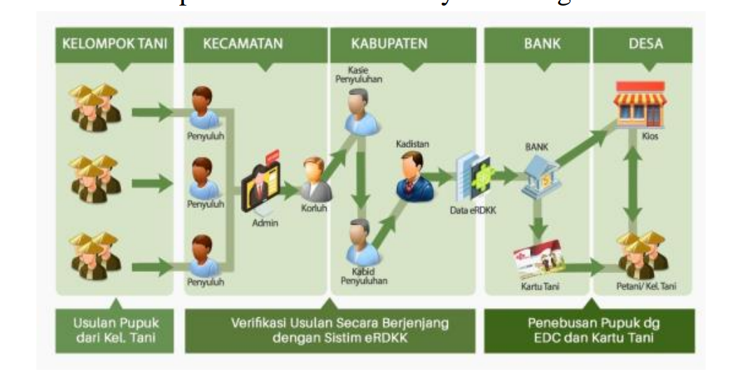
Gambar 29 Mekanisme Penerbitan Kartu Tani
Setelah petani melakukan prosedur penerbitan kartu tani, maka petani sudah dapat melakukan penebusan menggunakan kartu tani ke kios resmi. Adapun mekanisme penebusan pupuk bersubsidi menggunakan kartu tani adalah sebagai berikut:
- Petani membawa kartu tani ke kios pengecer resmi
- Petugas kios menggesek Kartu Tani ke mesin EDC dan petani memasukkan PIN sebagai dasar transaksi
- Apabila pada kartu tani terdapat saldo, kios akan memotong saldo secara langsung sesuai volume yang ditebus petani. Sedangkan apabila tidak memiliki saldo pada Kartu Tani, maka petugas kios akan menyetorkan dana tersebut pada rekening Kartu Tani dan dapat digunakan sebagai transaksi pupuk bersubsidi
- Apabila terdapat kendala saat melakukan transaksi, maka petugas kios dapat menghubungi petugas Bank Pelaksana Kartu Tani di wilayah tersebut
- Saat terjadi kendala transaksi, maka petugas kios dapat mencatat penebusan pupuk bersubsidi dengan melakukan bukti print out transaksi error dan dapat dikoordinasikan dengan Bank Pelaksana Kartu Tani untuk dilaporkan pada Tim Verval Kecamatan.

- Penebusan Pupuk Bersubsidi Belum Menggunakan Kartu Tani Berbasis e-RDKK (Manual)
Adapun langkah-langkah penebusan pupuk bersubsidi oleh petani yang belum menggunakan Kartu Tani berbasis e-RDKK, sebagai berikut:
- Petani memberikan fotocopy KTP
- Petani mengisi dan menandatangani Form Penebusan yang selanjutnya form tersebut disimpan oleh pengecer sebagai bukti penyaluran pupuk bersubsidi.

- Rekapitulasi Elektronik Rencana Definitif Kebutuhan Kelompok (e-RDKK)
Untuk mendapatkan pupuk bersubsidi para petani di data oleh para anggota kelompok tani dari masing-masing desa yang tersebar di tiga kecamatan tersebut, data-data tersebut merupakan elektronik Rencana Definitif Kebutuhan Kelompok (e-RDKK) yang berisi luas lahan yang terdapat di desa tersebut yang kemudian dari luas lahan tersebut dapat diketahui berapa jatah yang akan didapat oleh petani tersebut. e-RDKK yang telah dibuat oleh kelompok tani tersebut kemudian diserahkan kepada Tim Penyuluh UPT. Dinas Pertanian untuk divalidasi. Selain itu data pengajuan tersebut juga yang akan digunakan sebagai acuan dalam pembuatan kartu tani.
Berikut merupakan Rekapitulasi e-RDKK tiga kecamatan yang merupakan kecamatan binaan CV. Berkah Jaya Lamongan yakni kecamatan Paciran, Kecamatan Sukodadi, dan Kecamatan Tikung, sebagai berikut:
- Rekapitulasi e-RDKK Kecamatan Paciran
Gambar 30 Rekapitulasi e-RDKK Kecamatan Paciran

- Rekapitulasi e-RDKK Kecamatan Sukodadi
Gambar 31 Rekapitulasi e-RDKK Kecamatan Sukodadi
- Rekapitulasi e-RDKK Kecamatan Tikung
Gambar 32 Rekapitulasi e-RDKK Kecamatan Tikung
- Alokasi Pupuk Bersubsidi Berdasarkan SK Pemerintah Kabupaten Lamongan
Dari data e-RDKK tersebut petani belum bisa mendapatkan jatah pupuk bersubsidi dari pemerintah sebelum keluarnya SK Pemerintah, dimana SK Pemerintah berperan sebagai persetujuan dari rencana yang telah diajukan dari e-RDKK.
Berikut merupakan jatah pupuk bersubsidi dari 3 kecamatan wilayah binaan CV. Berkah Jaya Lamongan berdasarkan SK Pemerintah Kabupaten Lamongan:
Gambar 33 Alokasi Pupuk Bersubsidi Berdasarkan SK
Pemerintah Kabupaten Lamongan

Setelah SK Pemerintah kabupaten keluar maka tiap kios dapat membeli dan meminta pupuk bersubsidi kepada distributor resmi seperti CV. Berkah Jaya Lamongan, dan distributor resmi dapat menyalurkan atau menjual pupuk kepada kios-kios resmi yang merupakan wilayah binaan mereka, namun terdapat hal yang perlu diperhatikan yakni penyaluran pupuk bersubsidi tidak boleh melebihi alokasi jatah pupuk berdasarkan SK Pemerintah setempat.

- Data Penyaluran Pupuk dari CV. Berkah Jaya Lamongan
Data penebusan kios merupakan jumlah pupuk yang telah ditebus atau disalurkan oleh Distributor CV. Berkah Jaya Lamongan untuk kios binaan, pupuk tersebut meliputi Urea, NPK, ZA, SP-36 dan Organik. Dalam hal ini terdapat 3 wilayah kecamatan yaitu Paciran, Sukodadi dan Tikung.
Berikut merupakan data penyaluran pupuk bulanan CV. Berkah Jaya Lamongan:
Gambar 34 Data Penyaluran Pupuk CV. Berkah Jaya Lamongan
- Data Perbandingan Penyaluran Pupuk dengan e-RDKK
Pada poin ini penulis akan membandingkan data penyaluran pupuk pada poin e dengan data jatah e-RDKK pada poin c untuk mengetahui apakah pengeluaran masih normal atau melebihi batas. Berikut data perbandingan penyaluran pupuk dengan jatah e-RDKK:
Gambar 35 Data Perbandingan Penyaluran Pupuk dengan e-RDKK
- Data Perbandingan Penyaluran Pupuk dengan SK
Pada poin ini penulis akan membandingkan data penyaluran pupuk pada poin e dengan data jatah pada SK yang telah disetujui dari e-RDKK pada poin d untuk mengetahui apakah pengeluaran masih normal atau berpotensi melebihi batas. Berikut data perbandingan penyaluran dengan jatah SK Pemerintah Kabupaten Lamongan untuk 3 kecamatan wilayah binaan distributor pupuk CV. Berkah Jaya Lamongan:
Gambar 36 Data Perbandingan Penyaluran Pupuk dengan SK Kabupaten Lamongan
Dari data perbandingan diatas dapat dilihat bahwa penyerapan kios binaan CV. Berkah Jaya Lamongan masih diangka normal dan tidak melebihi batas, namun perlu diperhatikan bahwa sisa jatah pupuk yang ada harus mencukupi hingga periode akhir tahun. Hal ini, strategi yang baik dalam mengalokasikan pupuk harus sesuai dengan cara melakukan kerjasama dan memperbaiki komunikasi antara pihak distributor dengan para kios binaan agar bisa memanfaatkan dan mengelola sisa jatah pupuk yang ada dengan baik.

4.5 Kegiatan Kerja Praktik
Kegiatan kerja praktik memberikan pengalaman praktis dalam menggunakan aplikasi di teori dan praktik yang ada di lapangan. Kegiatan kerja praktik yang penulis lakukan selama di CV. Berkah Jaya Lamongan, antara lain:
- Pengenalan lingkup CV. Berkah Jaya Lamongan
- Pengenalan proses pemasaran, pengalokasian dan pendistribusian pupuk ke kios binaan CV. Berkah Jaya Lamongan
- Observasi lingkungan dan pengambilana data
- Pelaksanaan tugas dari unit kerja bagian pemasaran dan administrasi
- Penulisan laporan kerja praktik.

4.6 Jadwal Kerja Praktik
Penempatan pelaksanaan kegiatan kerja praktik ini dilakukan selama satu bulan tepatnya di bagian pemasaran dan administrasi CV. Berkah Jaya Lamongan. Adapun jadwal pelaksanaan kerja praktik dapat dilihat di tabel berikut:
No. | Hari Kerja | Jam Masuk | Jam Pulang
1. | Senin-Jum'at | 09.00 | 15.00
2. | Sabtu-Minggu | Libur
Tabel 11 Jadwal Kerja Praktik

BAB V
PENUTUP

5.1 Kesimpulan
Dalam pelaksanaan magang ini penulis mendapatkan banyak sekali pengetahuan mengenai dunia kerja dan pengalaman baru bagaimana menggunakan ilmu yang diajarkan saat perkuliahan khususnya ilmu pemasaran. Selain itu penulis juga mendapatkan pengetahuan tentang mekanisme penjualan dan alur pendistribusian pupuk bersubsidi di Kabupaten Lamongan.
Selain mengimplementasikan ilmu yang didapat saat belajar dikampus, magang ini juga bertujuan untuk sarana bagi mahasiswa untuk mengenal dunia kerja nyata sekaligus mengenal lingkungan dan kondisi kerja nantinya yang akan dihadapi mahasiswa setelah lulus kuliah.
Berdasarkan uraian dalam laporan magang, maka dapat disimpulkan bahwa dalam dunia kerja diperlukan tanggung jawab, ketelitian, kesabaran yang tinggi, agar semua pekerjaan dapat diselesaikan dengan baik. Berdasarkan data yang penulis sajikan diatas pada poin pembahasan dapat disimpulkan bahwa:
- Pelaksanaan Pengadaan dan penyaluran pupuk bersubsidi dilaksanakan sesuai dengan Peraturan Menteri Perdagangan (Permendag) No. 15/M-DAG/PER/4/2013 tentang Pengadaan dan Penyaluran Pupuk Bersubsidi untuk Sektor Pertanian.
- Untuk mendapatkan pupuk bersubsidi para petani harus membuat elektronik Rencana Definitif Kebutuhan Kelompok (e-RDKK) yang dibuat melalui ketua kelompok tani desa dan diserahkan kepada Tim Penyuluh Dinas Pertanian yang kemudian dari hasil e-RDKK tersebut akan disetujui Pemerintah Kabupaten setempat untuk menjadi SK.
- Proses penebusan pupuk harus sesuai dengan kebutuhan petani dan tidak boleh melebihi jatah yang tertera pada SK Pemerintah Kabupaten dengan Nomor: 188/414/Kep./413.119/2021.
- Manajemen penggunaan jatah tersebut harus dilakukan sebaik mungkin dan semaksimal mungkin oleh kios dan pihak distributor pupuk agar pupuk bisa tetap sasaran kepada petani untuk periode satu tahun.
- Dengan memanfaatkan jatah sebaik-baiknya diharapkan kios menjual pupuk benar-benar sesuai untuk petani yang membutuhkan dan pembagian pupuk tersebut juga harus sesuai dengan jatah yang di dapat oleh para petani.
- Dari data diatas periode Januari-Juni 2021 Penyerpapan pupuk oleh kios binaan CV. Berkah Jaya Laongan masih aman, karena tidak melebihi jatah yang diberikan, namun sisa dari pupuk yang ada tersebut masih harus diatur penyerapannya agar sisa pupuk yang ada cukup sampai akhir tahun 2021.

5.2 Saran
Berdasarkan pengalaman yang telah diperoleh oleh penulis selama melaksanakan kegiatan magang pada distributor pupuk CV. Berkah Jaya Lamongan maka disini penulis memberikan saran yang semoga dapat bermanfaat di kemudian hari agar pelaksanaan magang dapat berjalan lebih baik bagi semua pihak, baik bagi perusahaan CV. Berkah Jaya Lamongan maupun bagi penulius sendiri. Adapun saran yang dapat penulis berikan yaitu sebagai berikut:
- Mahasiswa yang akan melakukan magang diharapkan mempersiapkan hal-hal yang bersangkutan atau yang dibutuhkan saat magang dengan sebaik-baiknya agar magang dapat berjalan dengan lancar dan bermanfaat.
- Untuk CV. Berkah Jaya Lamongan sebaiknya melakukan rekonsiliasi setiap tiga bulan secara langsung ke kios binaan untuk mengontrol laporan bulanan yang harus sesuai dengan format pelaporan yang ada.
- Mengadakan pertemuan baik offline maupun online melalui google meet atau zoom dengan tujuan untuk melakukan pendampingan kepada pemilik kios saat terjadinya permasalahan penebusan maupun pembuatan laporan.
- Untuk CV. Berkah Jaya Lamongan dapat memberikan penjelasan mengenai stock akhir atau sisa jatah kios. Hal ini bertujuan supaya kios memiliki pandangan tentang strategi penggunaan pupuk tersebut dalam periode satu tahun.
- Penjulan pupuk oleh kios harus sesuai dengan nama petani yang menjadi anggotanya. Dalam artian penjualan harus kepada petani yang tertera pada e-RDKK dan jumlah pupuk juga tidak boleh lebih dari jatah yang diperoleh oleh petani agar tidak terjadi kekurangan pupuk bersubsidi.
Beberapa saran di atas diharapkan dapat membantu dalam mengembangkan dan meningkatkan kemajuan perusahaan di masa mendatang. Selain itu, penulis berharap dengan saran tersebut CV. Berkah Jaya Lamongan dapat memaksimalkan kinerja perusahaan dalam mendistribusikan pupuk bersubsidi di Kabupaten Lamongan.

DAFTAR PUSTAKA
Balai Penelitian Tanah. (2021). Definisi Pupuk. Balittanah. https://balittanah.litbang.pertanian.go.id/ind/index.php/berita/1059-penge
Blogger. (2014). Jenis dan Sifat Pupuk. Bloger. Available at: http://jacq-planter.blogspot.com/2014/09/jenis-dan-sifat-pupuk.html?m=1 (Accessed: 10 Juli 2021).
Direktorat Jendral Prasarana dan Sarana Pertanian Kementerian Pertanian. (2021). Pengelolaan Pupuk Bersubsidi Tahun Anggaran 2021. Pedoman Teknis Pengelolaan Pupuk Bersubsidi, 1–69.
Googe Maps. (n.d.). Maps Lokasi CV. Berkah Jaya Lamongan. Retrieved July 6, 2021, from https://www.google.com/maps/place/7°06’51.5%22S+112°24’29.0%22E/@-7.1142935,112.4079124,21z/data=!4m9!1m2!10m1!1e2!3m5!1s0x2e77f0b79f6d8df9:0x0!7e2!8m2!3d-7.1142935!4d112.4080492?hl=id
PT. Petrokimia Gresik. (2019). Bahan Kimia PT. Petrokimia Gresik. Petrokimia-Gresik.Com.
PT. Pupuk Indonesia (Persero). (2016). Skema Pembuatan Pupuk. Available at: https://www.pupuk-indonesia.com/id/pabrik#proses-produksi (Accessed: 13 Juli 2021).
PT. Saraswanti Anugerah Makmur Tbk. (2019). Jenis-Jenis Pupuk. PT. Saraswanti Anugerah Makmur Tbk. Available at: https://saraswantifertilizer.com/perusahaan/tentang-kami/ (Accessed: 11 Juli 2021).
Putri, Vanya Karunia Mulia. (2021). Ciri-Ciri Struktur Organisasi Garis atau Lini. KOMPAS.Com. Available at: https://www.kompas.com/skola/read/2021/06/24/140000969/organisasi-lini--pengertian-struktur-ciri-kelebihan-dan-kekurangan (Accessed: 14 Juli 2021).
Putri, Vanya Kurnia Mulia. (2021). Organisasi Lini: Pengertian, Struktur, Ciri, Kelebihan dan Kekurangan. KOMPAS.Com. Available at: https://www.kompas.com/skola/read/2021/06/24/140000969/organisasi-lini--pengertian-struktur-ciri-kelebihan-dan-kekurangan (Accessed: 06 Juli 2021).
Samsu. (2017). Teori dan Aplikasi Penelitian Kualitatif, Kuantitatif, Mixed Methods, serta Reseaarch & Development (Rusmini (Ed.); 1st ed.). Pusaka Jambi.
Setiawan, E. (2012). Definisi Pupuk. Kamus Besar Bahasa Indonesia (KBBI). Available at: https://kbbi.web.id/pupuk (Accessed: 13 Juli 2021).
Sugiyono. (2013). Metode Penelitian Kuantitatif Kualitatif dan R&D (19th ed.). Alfabeta.
Wikipedia. (2021). Definisi Pupuk. Wikipedia Ensiklopedia Bebas. Available at: https://id.wikipedia.org/wiki/Pupuk (Accessed: 14 Juli 2021).
Yusuf, A. M. (2017). Kuantitatif, Kualitatif & Penelitian Gabungan. Kencana.

LAMPIRAN-LAMPIRAN
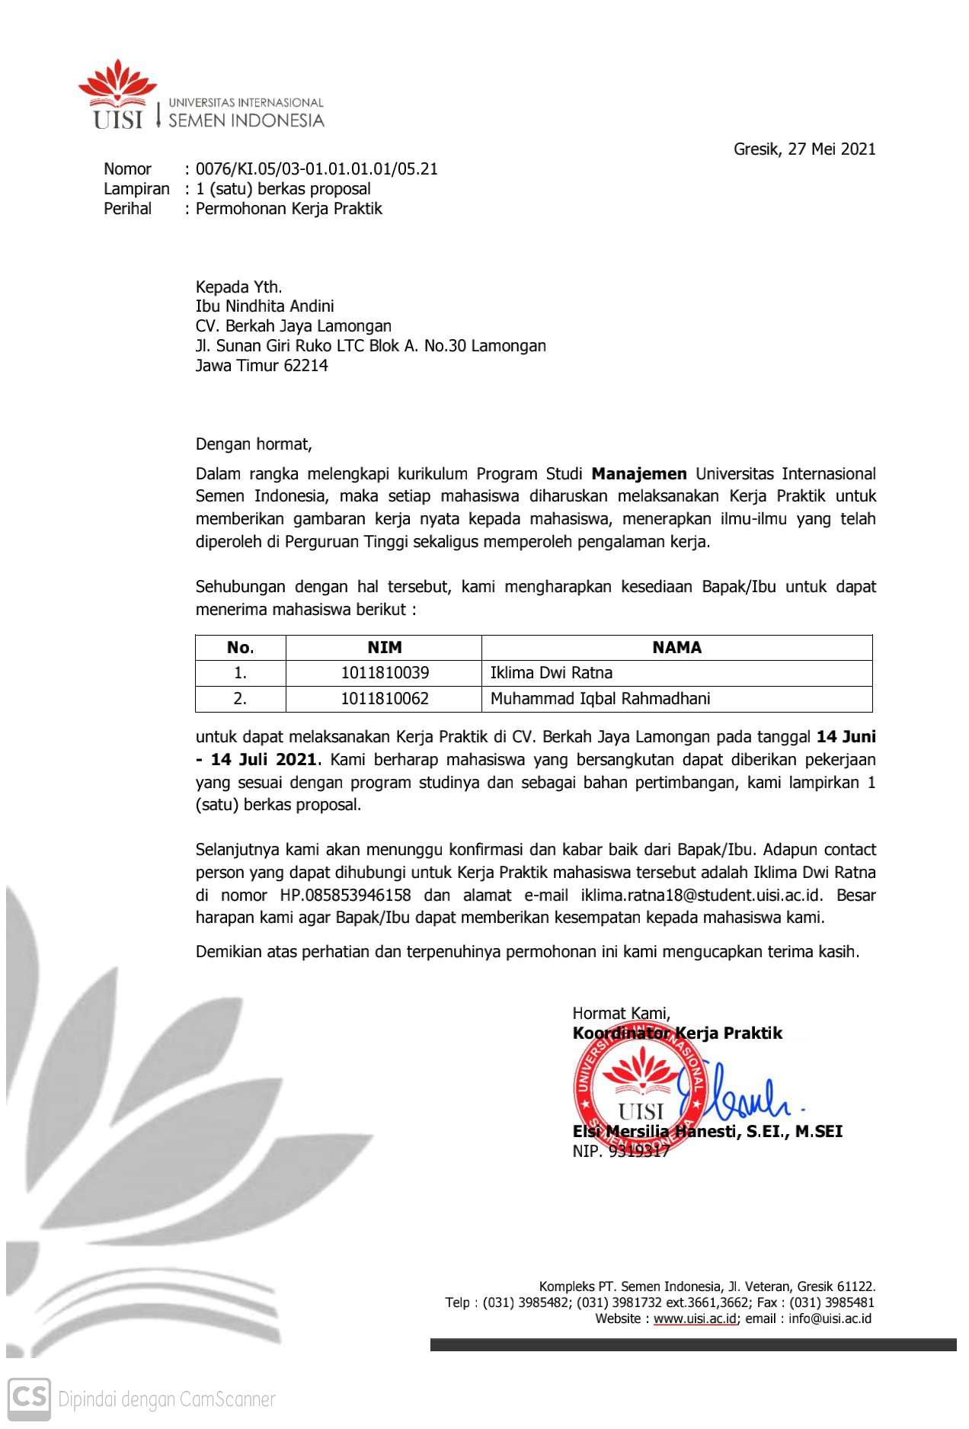
Gambar 37 Surat Permohonan Kerja Praktik
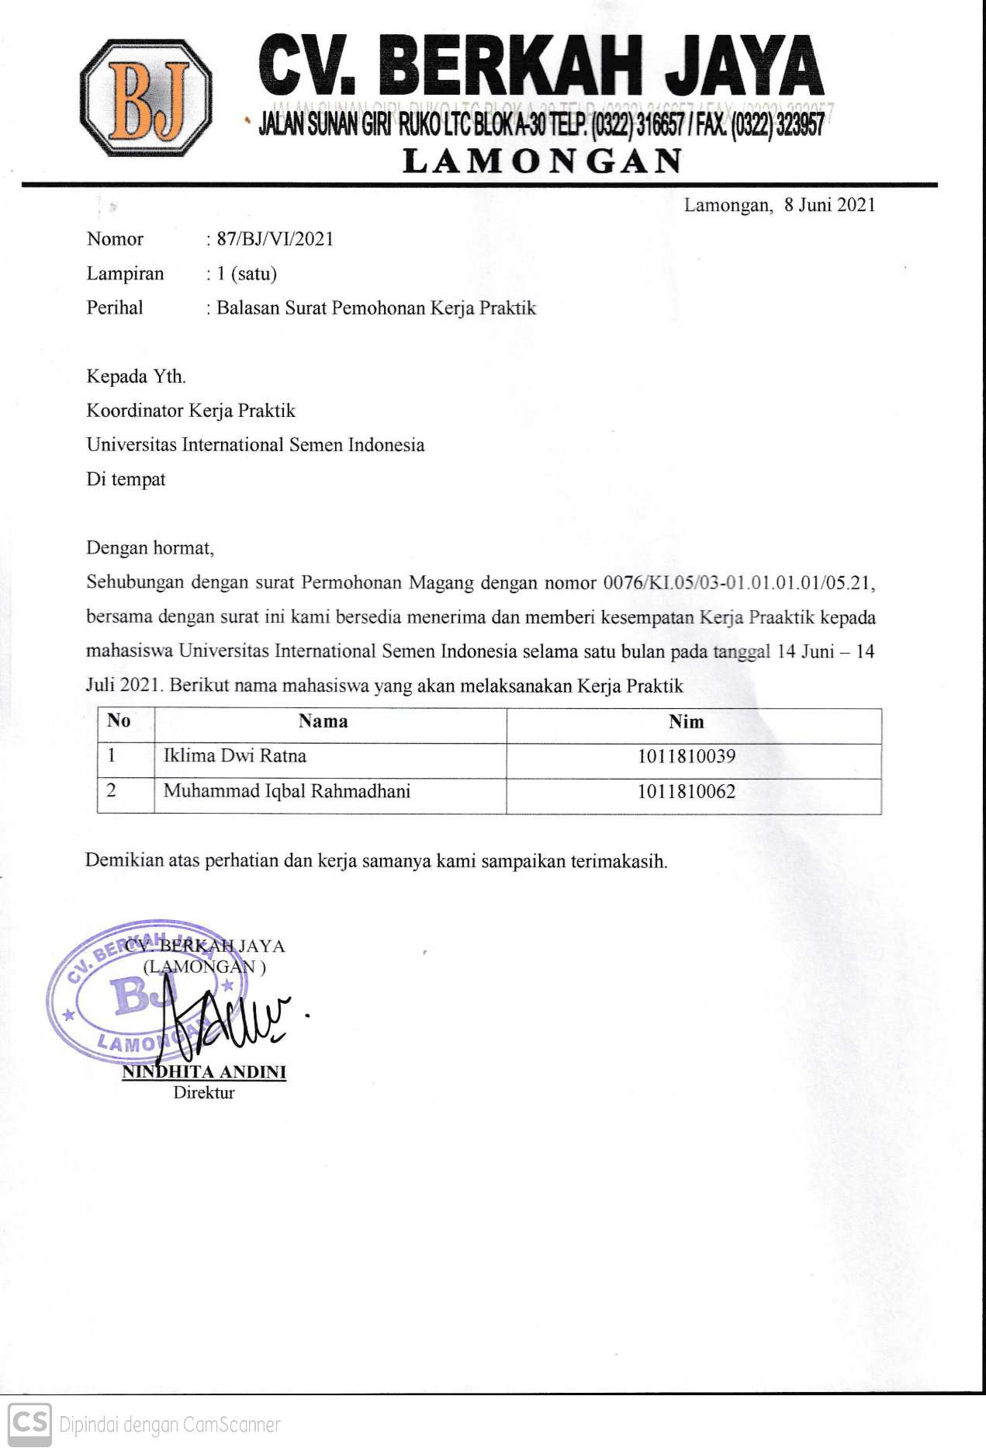
Gambar 38 Surat Balasan Penerimaan Kerja Praktik

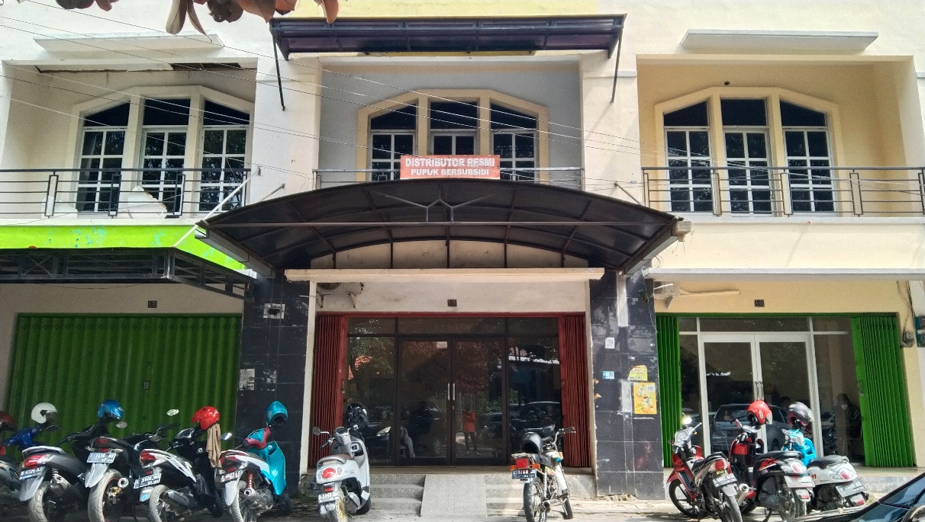
Gambar 39 Lokasi CV. Berkah Jaya Lamongan
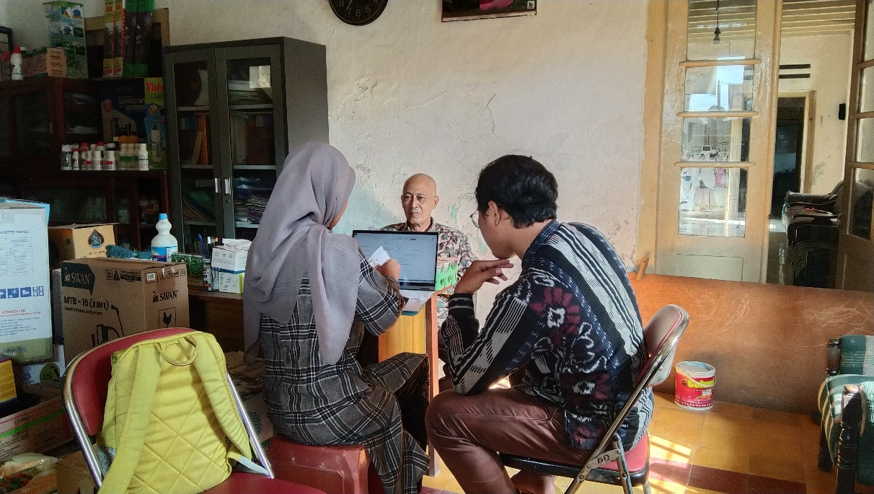
Gambar 40 Sidak ke UD. Rahmad
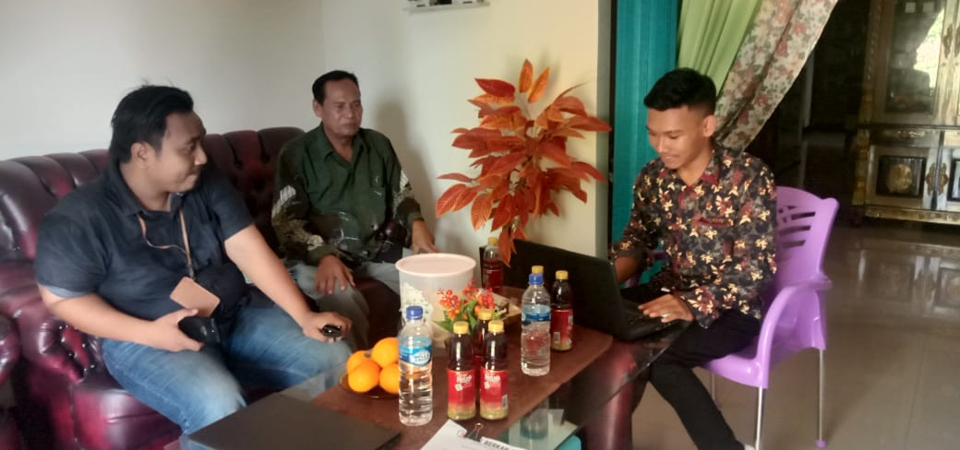
Gambar 41 Sidak ke UD. Sumber Abadi
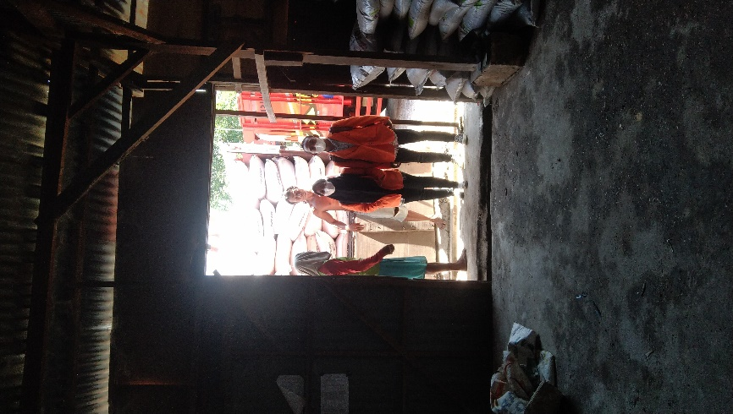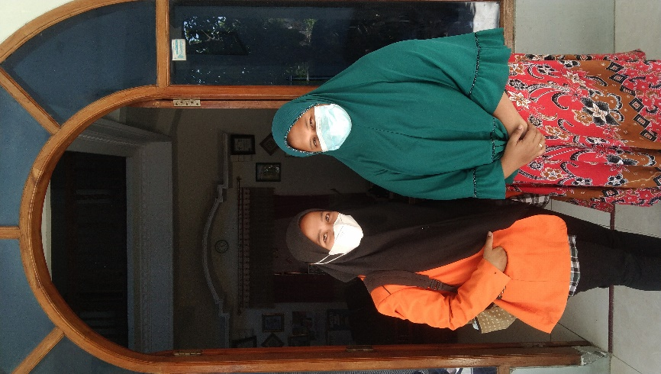
Gambar 42 Sidak ke UD. Pangestu
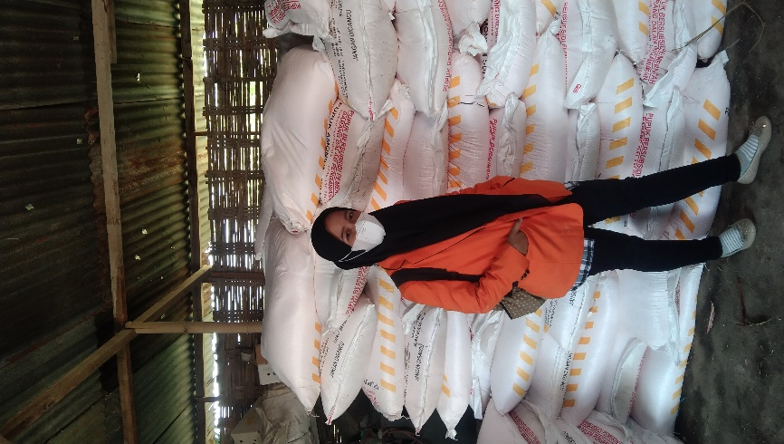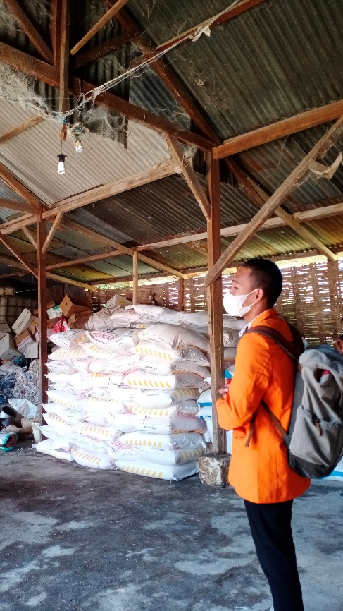
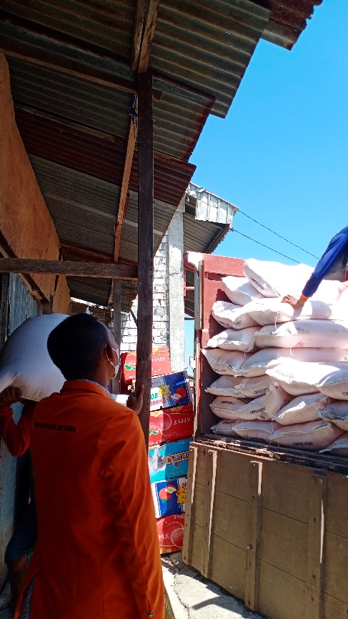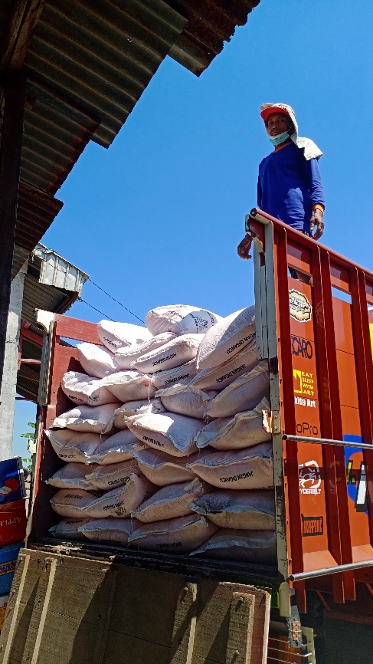
Gambar 43 Pengiriman Pupuk ke UD. Pangestu
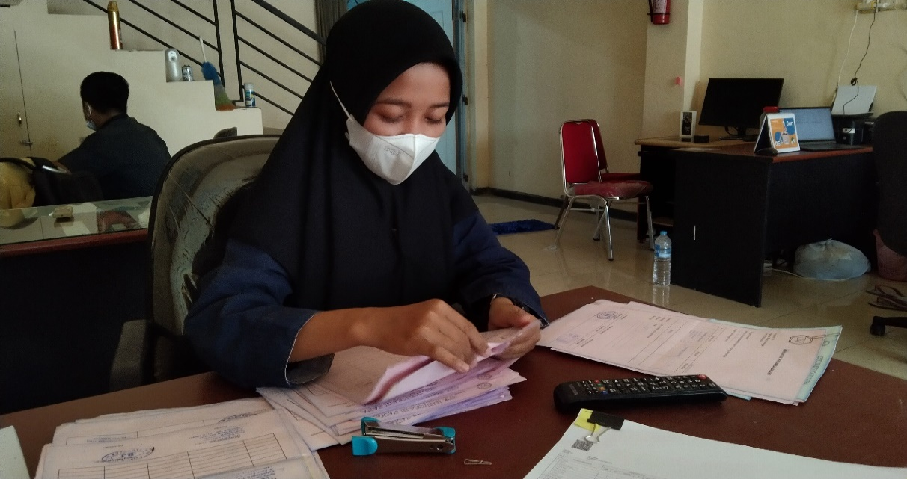
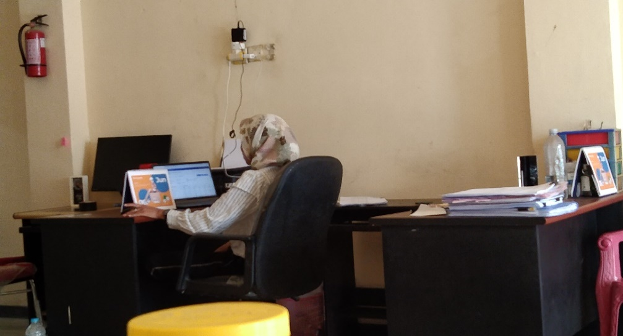
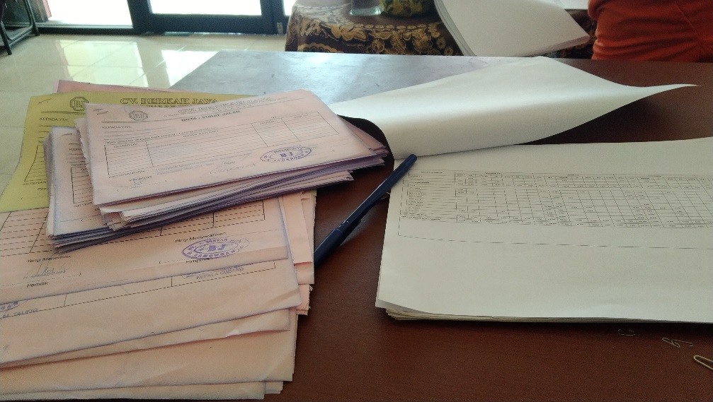
Gambar 44 Perekapan Data Penyaluran Pupuk
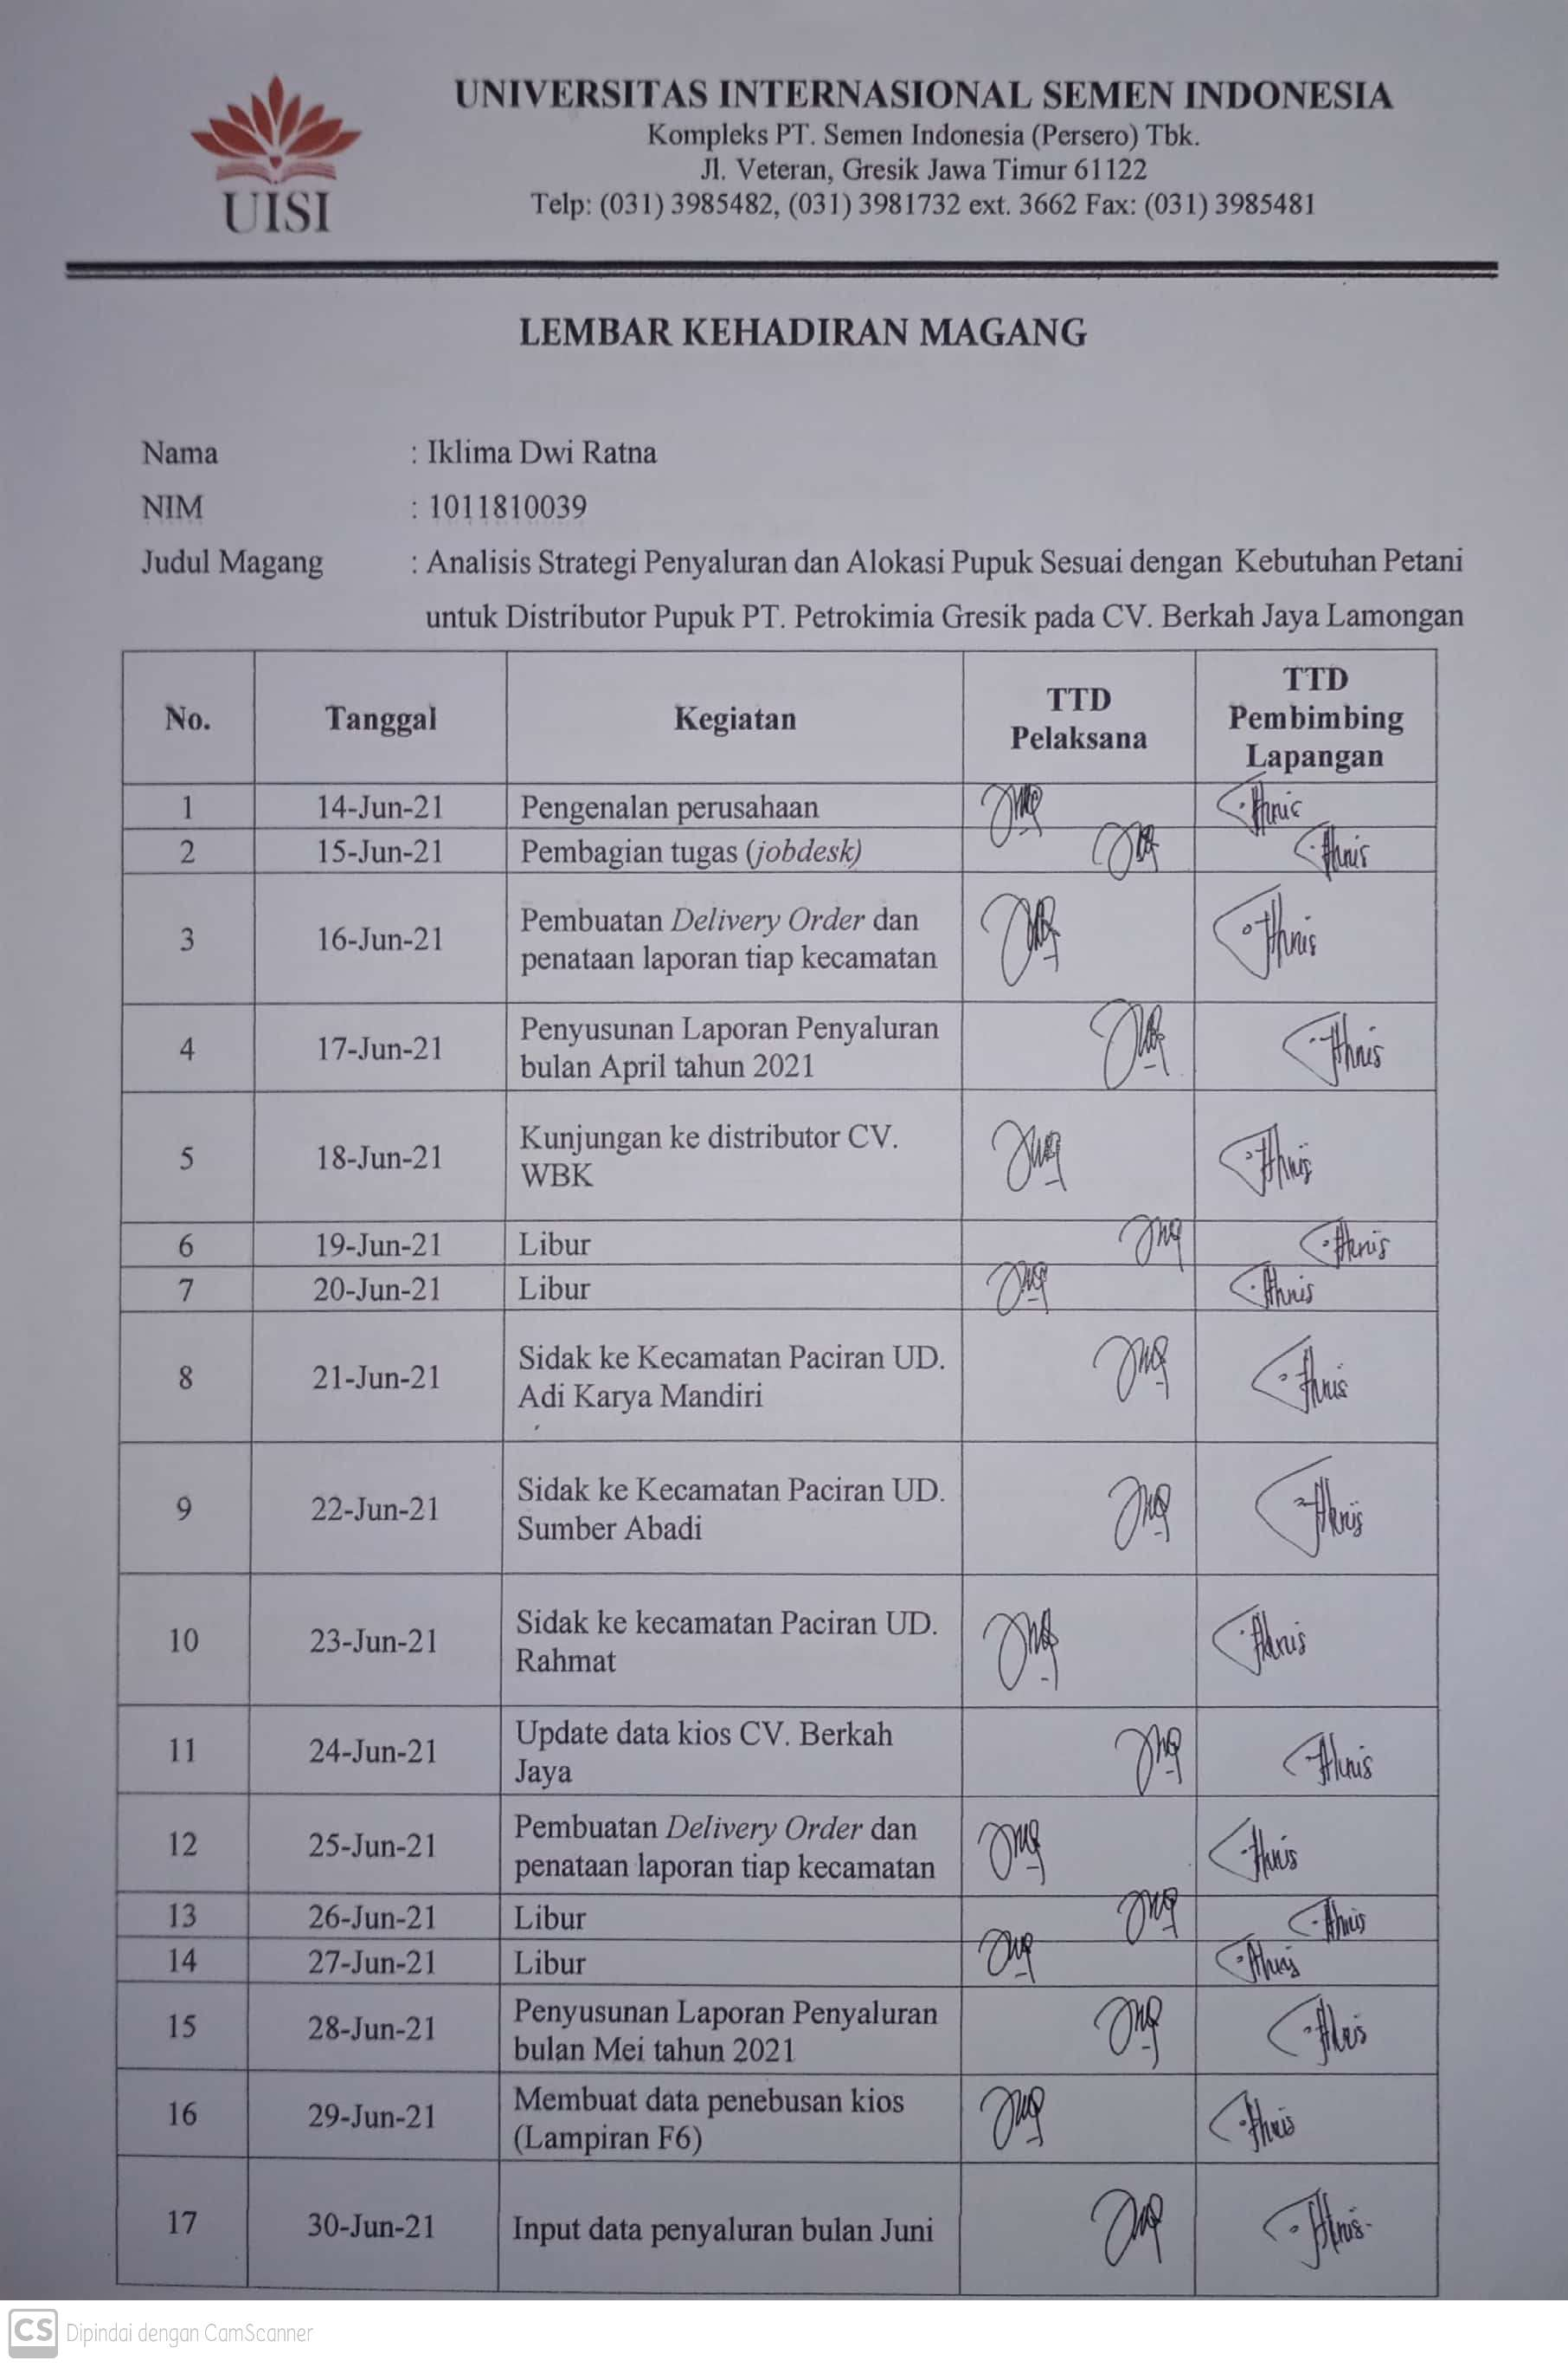
Gambar 45 1. Lembar Kehadiran Magang (Iklima)
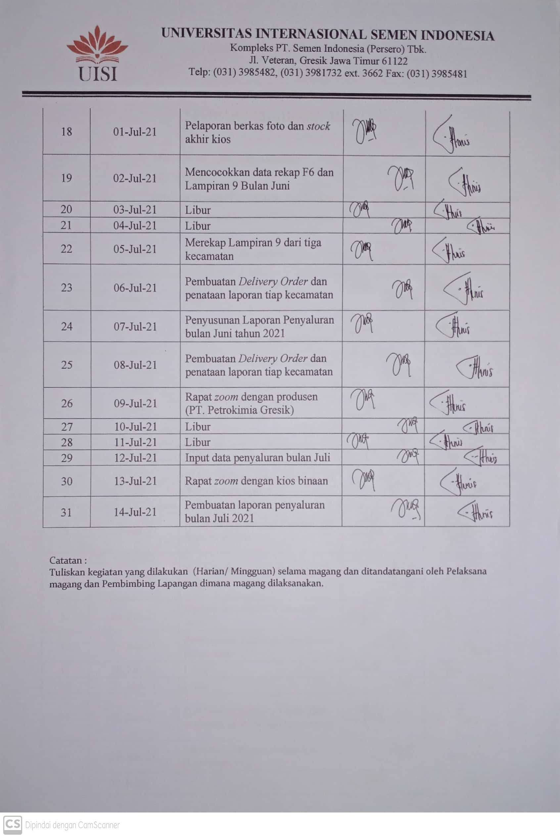
Gambar 46 2. Lembar Kehadiran Magang (Iklima)
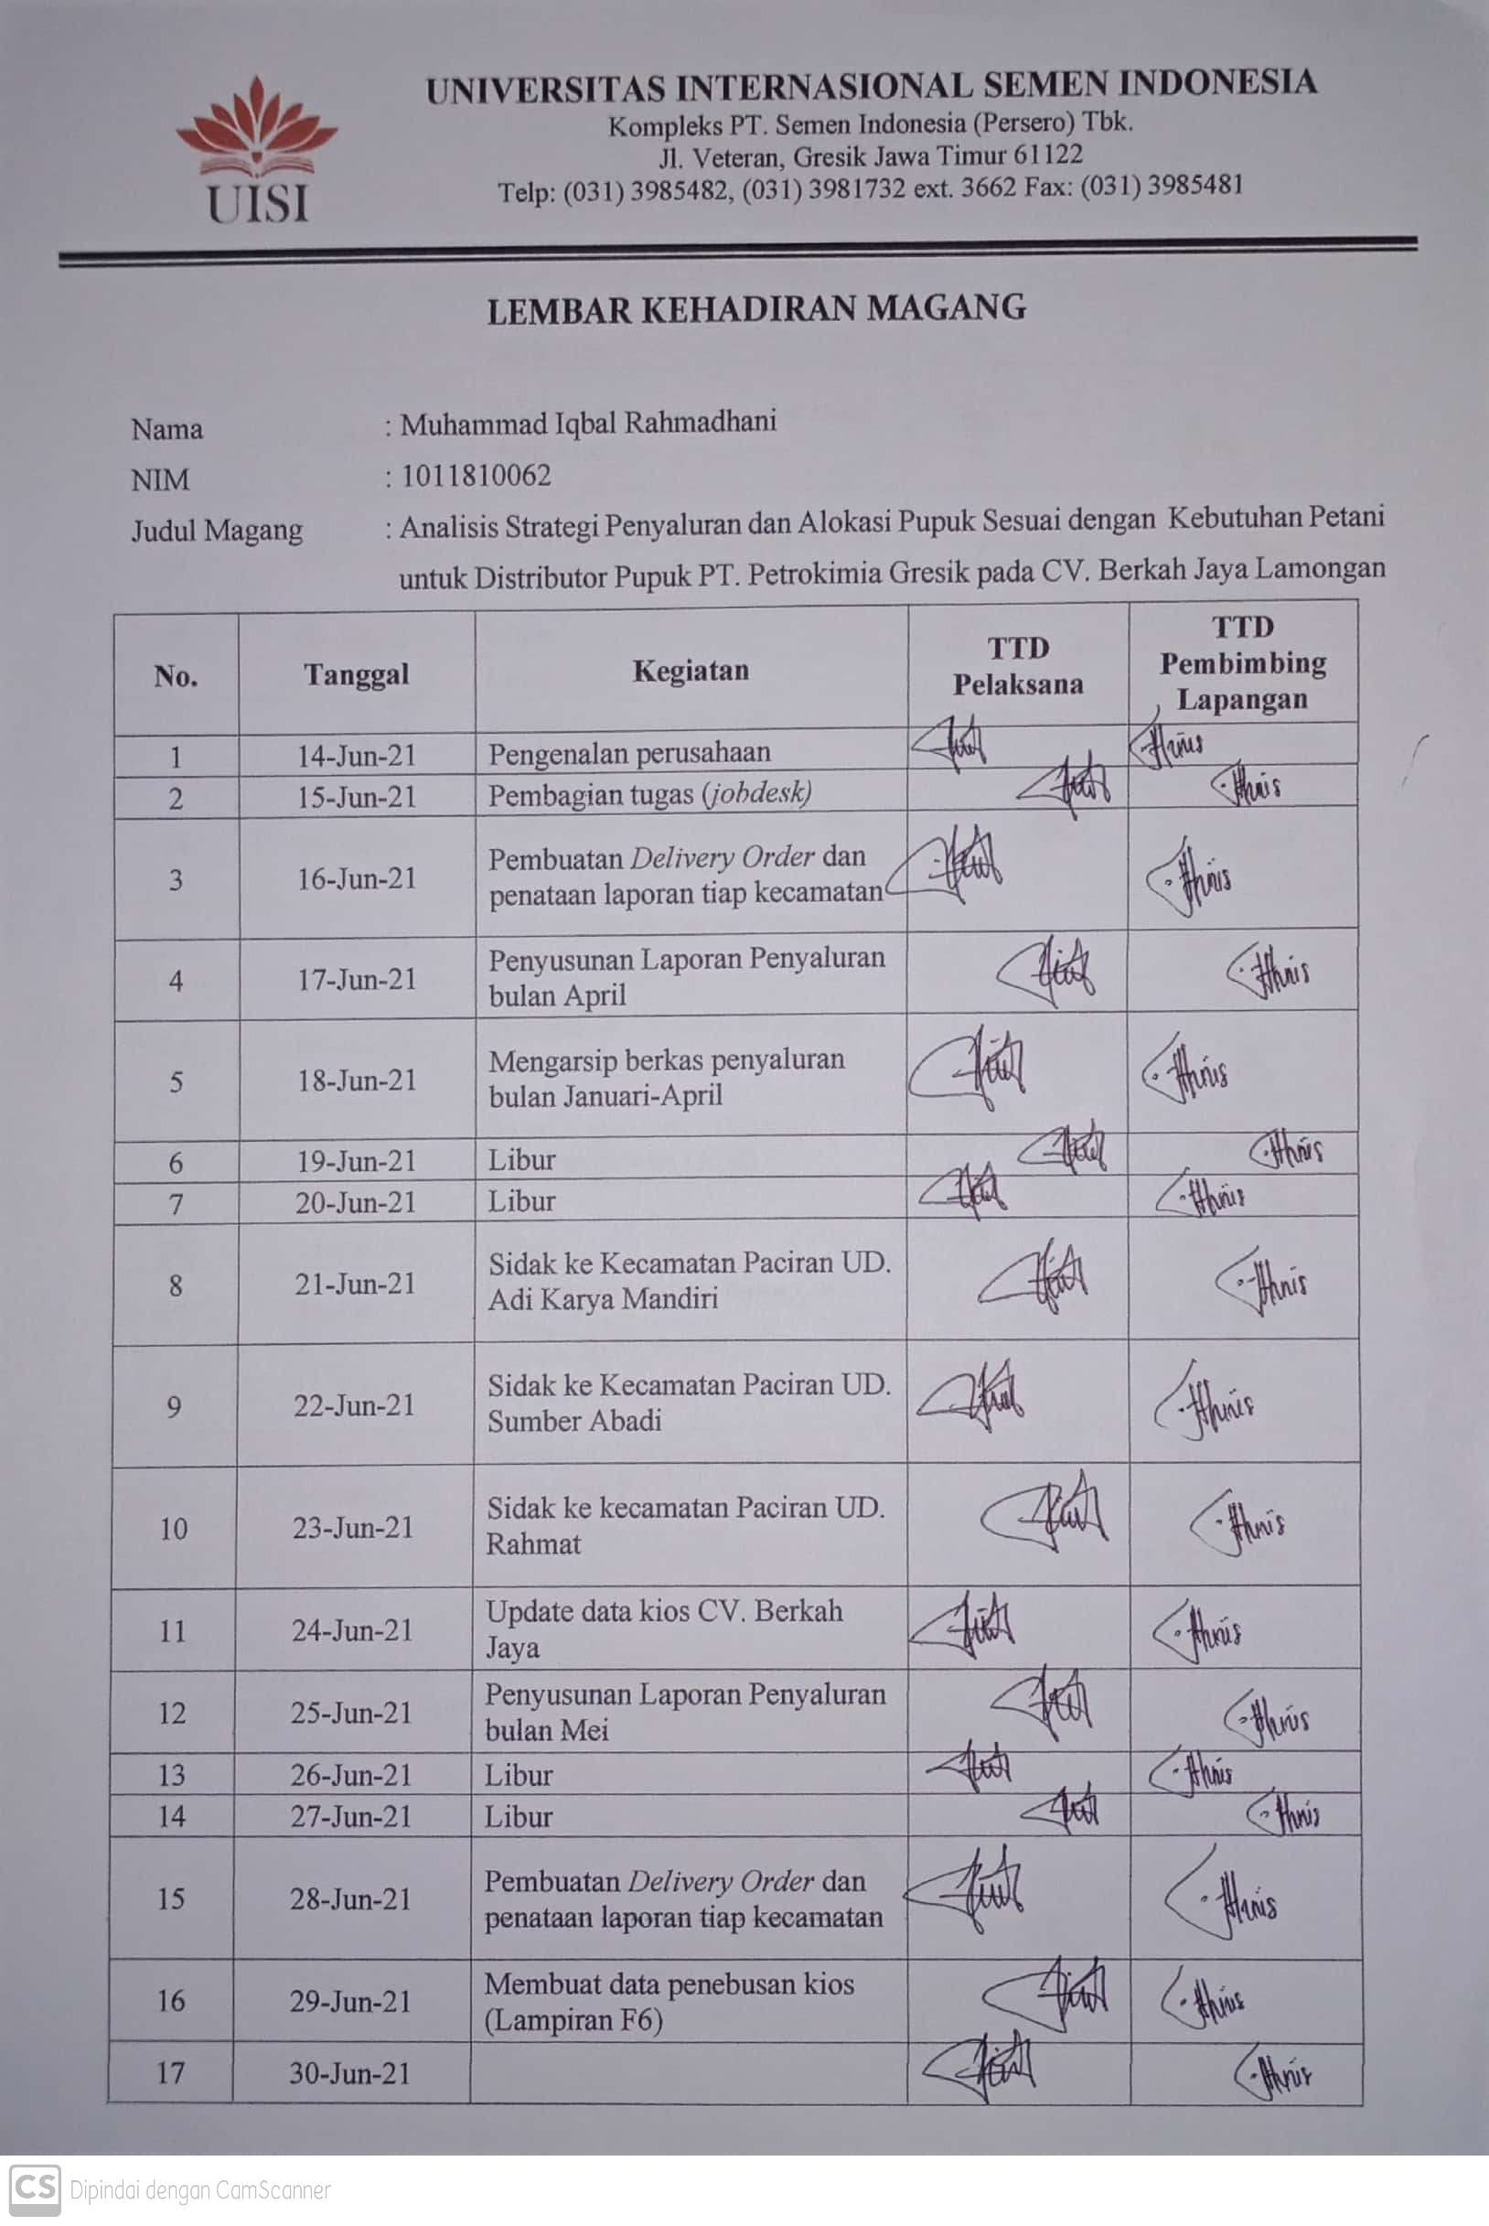
Gambar 47 1. Lembar Kehadiran Magang (Iqbal)
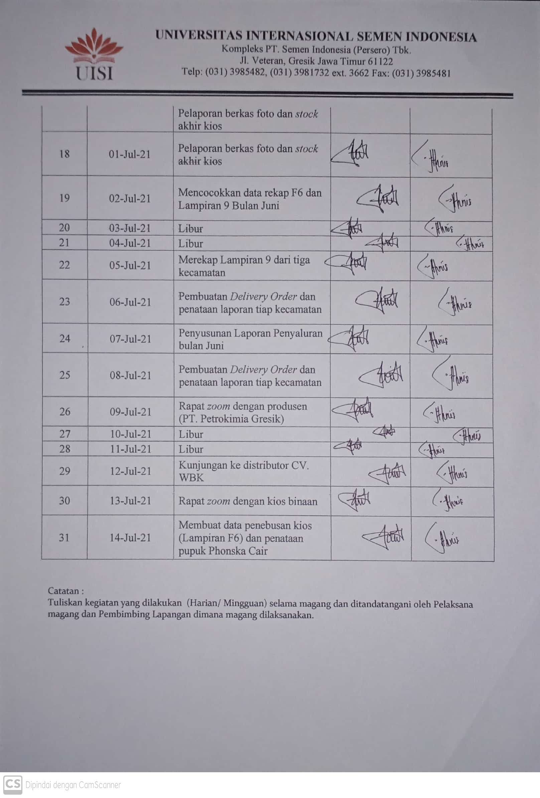
Gambar 48 2. Lembar Kehadiran Magang (Iqbal)
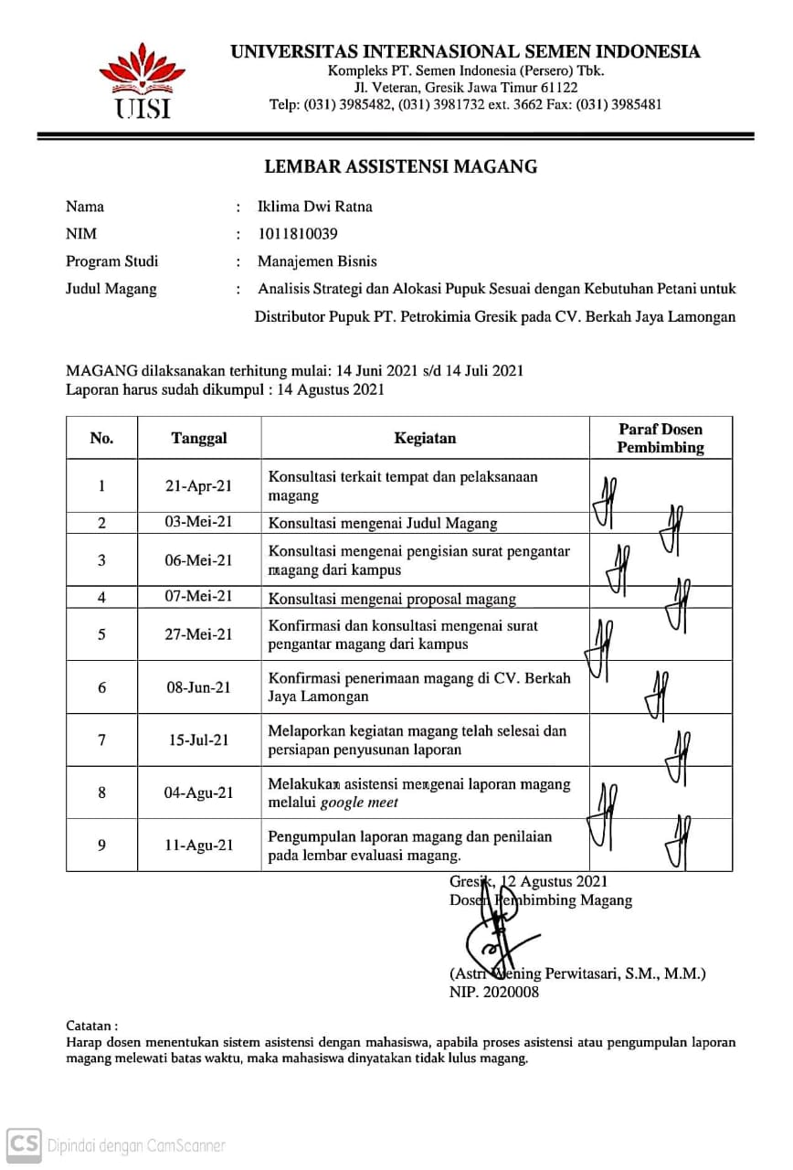
Gambar 49 Lembar Asistensi Magang
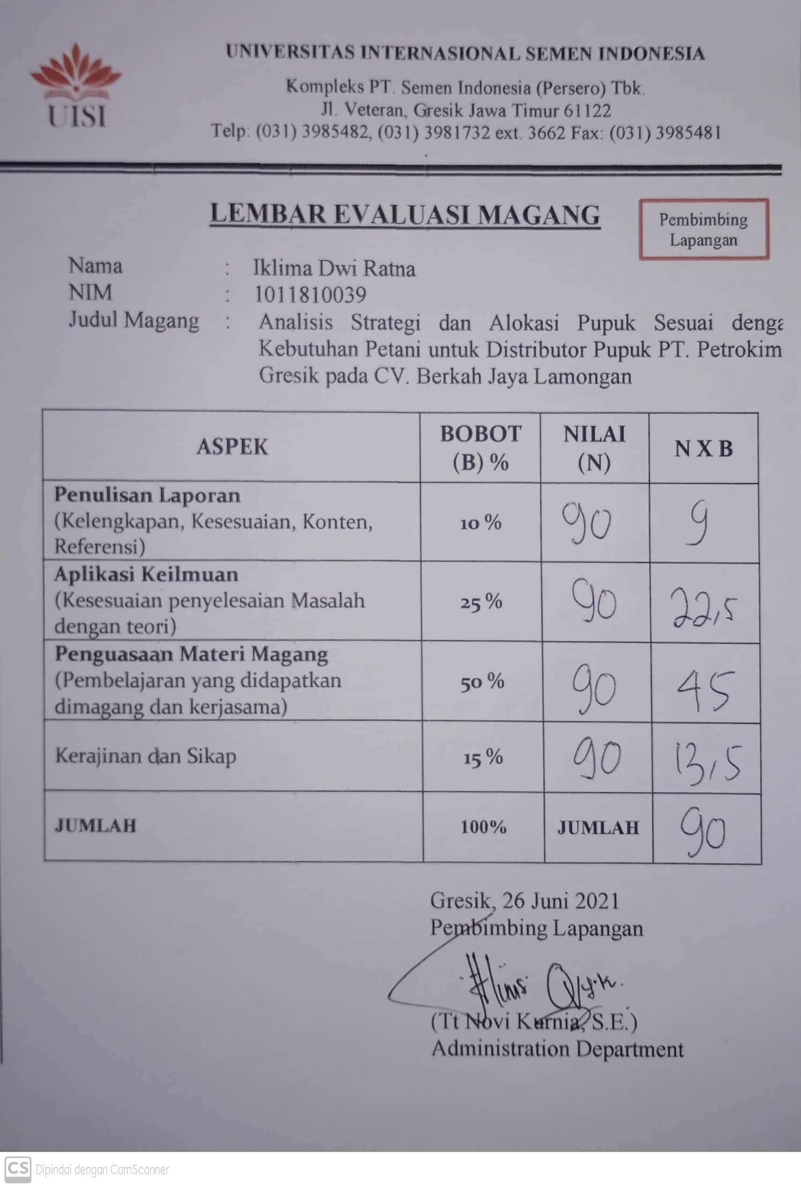
Gambar 50 Lembar Evaluasi Magang Pembimbing Lapangan (Iklima)
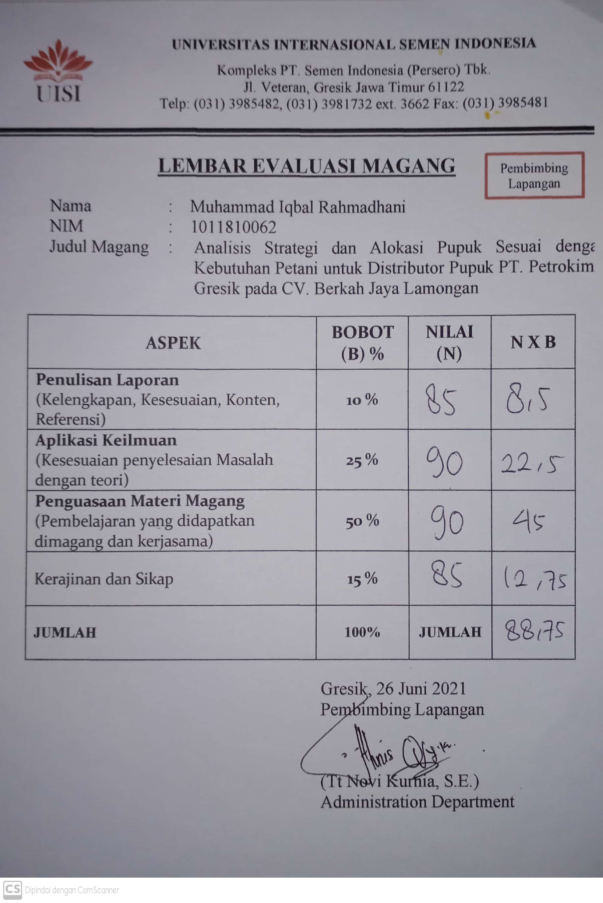
Gambar 51 Lembar Evaluasi Magang Pembimbing Lapangan (Iqbal)
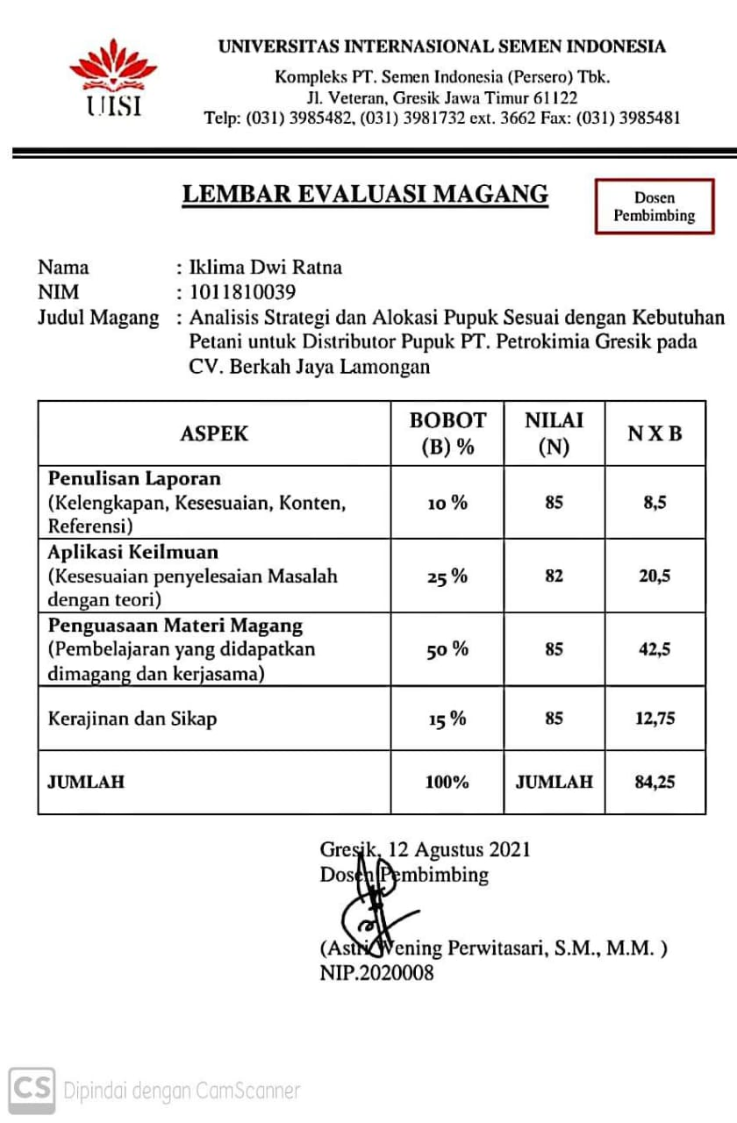
Gambar 52 Lembar Evaluasi Magang Dosen Pembimbing (Iklima)
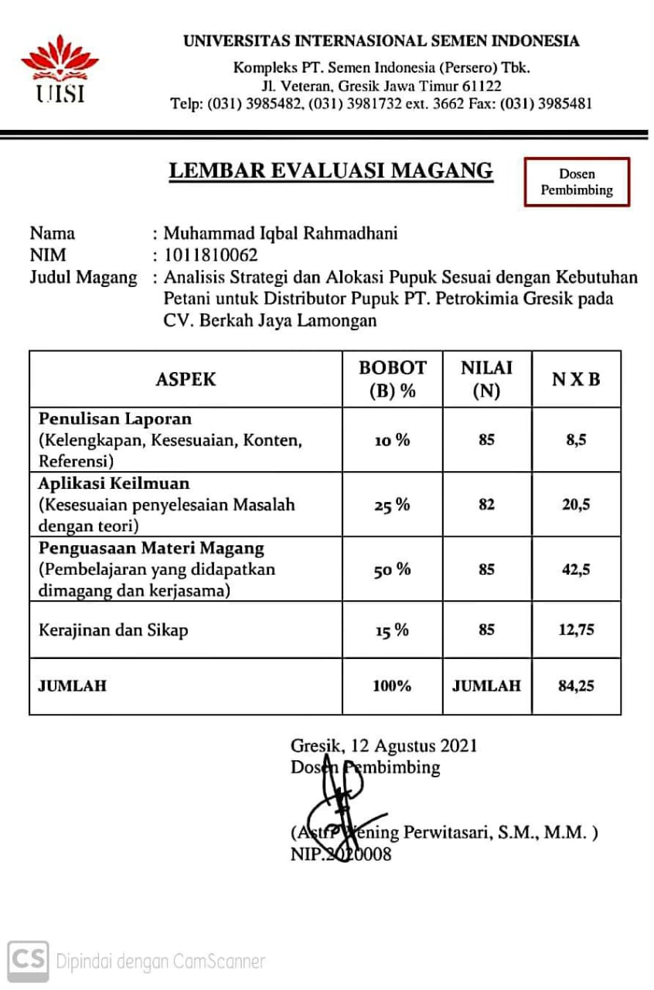
Gambar 53 Lembar Evaluasi Magang Dosen Pembimbing (Iqbal)
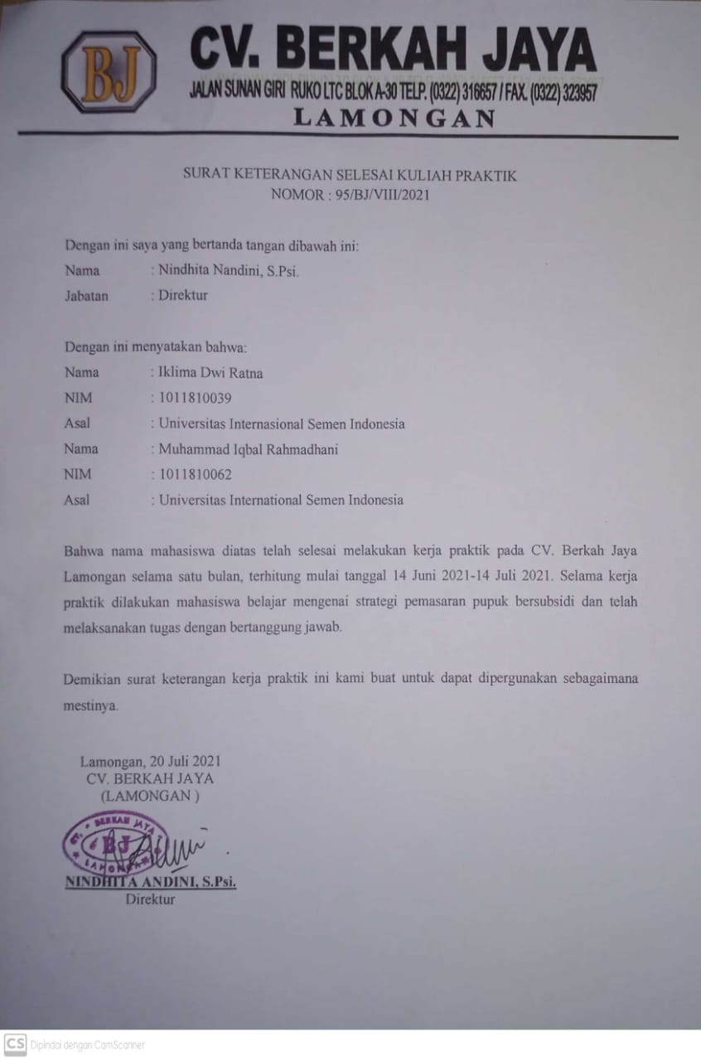
Gambar 54 Surat Keterangan Selesai Kerja Praktik

